编号：JSHB-G-20250219001

高邮高新区工业污水处理厂及配套管网建设项目等项目跟踪审计服务

公开招标文件

高邮市固定资产投资审计中心

江苏汇邦工程咨询有限公司
二〇二五年二月

目录
第一章 招标公告 1

第二章 投标人须知 5

第三章 合同条款及格式 15

第四章 项目需求 20

第五章 评标方法及评标标准 82

第六章 投标文件格式 87

第一章 高邮高新区工业污水处理厂及配套管网建设项目等项目跟踪审计服务的招标公告
受 高邮市固定资产投资审计中心 的委托，江苏汇邦工程咨询有限公司 就 高邮高新区工业污水处理厂及配套管网建设项目等项目跟踪审计服务 进行公开招标采购，欢迎符合条件的供应商投标。
项目概况
高邮高新区工业污水处理厂及配套管网建设项目等项目跟踪审计服务 招标项目的潜在投标人可在 “扬州市政府采购网”、“江苏省政府采购网”自行免费下载招标文件，并于2025年 3 月 25 日9:00（北京时间）前递交投标文件。

一、项目基本情况
1.项目编号：JSHB-G-20250219001
2.项目名称：高邮高新区工业污水处理厂及配套管网建设项目等项目跟踪审计服务
3.预算金额：127.78万元，本项目按固定价格采购，投标人的报价不作为评审因素。
4.采购需求：本次招标按一个标段招标。其中，包含2个子项目，即：
子项目A：高邮高新区工业污水处理厂及配套管网建设项目跟踪审计服务，预算金额约70万元；
子项目B：高邮市看守所、执法办案管理中心用房和武警中队营房异地迁建工程EPC总承包跟踪审计服务，预算金额约57.78万元。
具体详见招标文件第四章。投标人应根据子项目的特点，综合考虑进行投标(包括但不限于服务方案、人员配置等因素)，投标人只能中标其中一个子项目，最终按总得分高低分别中子项目 A、B。
5.合同履行期限：自合同签订之日起至项目竣工结算初审完成、档案整理完毕且通过验收。
6.本项目 不接受 联合体投标。
7.本项目 不接受 进口产品投标。

二、申请人的资格要求：
1.满足《中华人民共和国政府采购法》第二十二条规定，并提供下列材料：
1.1 法人或者其他组织的营业执照等证明文件，自然人的身份证明
1.2 依法缴纳职工社会保障资金的证明材料(税务、银行或社会保险基金管理部门出具的近三个月内任意一个月缴纳职工社会保障资金的缴款凭证或缴款证明)（投标人依法享受缓缴、免缴的提供证明材料）
1.3 投标人近三个月内任意一份依法纳税的缴款凭证（投标人依法享受缓缴、免缴的提供证明材料）
1.4 上一年度的财务报告情况（成立不满一年不需提供）
1.5 具备履行合同所必需的设备和专业技术能力的证明材料
1.6 参加本次政府采购活动前3年内在经营活动中没有重大违法记录的书面声明
1.7未被“信用中国”网站（www.creditchina.gov.cn）、“中国政府采购网"(www.ccgp.gov.cn)列入失信被执行人、重大税收违法案件当事人名单、政府采购严重违法失信行为记录名单
1.8 供应商信用承诺函
2.落实政府采购政策需满足的资格要求：本项目专门面向中小企业采购，投标人须提供《中小企业声明函》，企业类型为租赁和商务服务业。《中小企业声明函》不符合要求或未提供的，投标文件无效。
3.本项目的特定资格要求：无

三、获取招标文件
1.时间：自公告发布之日起至响应文件提交截止时间止。
2.获取方式：本项目采用网上注册登记方式。
3.潜在供应商访问政府采购管理交易系统（苏采云）的网络地址和方法：
（1）潜在供应商访问政府采购管理交易系统（苏采云）的方法：“苏采云”系统用户注册--获取“CA数字证书”--CA绑定与登录--网上报名--下载采购文件（后缀名为“.kedt”）--将后缀名为“.kedt”的采购文件导入政府采购客户端工具--制作投标文件--导出加密的投标文件（后缀名为zip）--通过“苏采云”系统上传投标文件。
（2）“CA数字证书”的获取：供应商需办理CA锁，“苏采云”系统目前仅支持“苏采云”系统下的政务CA，省内各地区办理的“苏采云”系统下的政务CA全省通用。
（3）“CA数字证书”的办理材料以及供应商操作手册详见：
http://zfcg.yangzhou.gov.cn/zfcg/xzzx/202309/4d7de1f7865f4a2894fc22bc452f94d8.shtml。
（4）潜在供应商访问“苏采云”系统的网络地址和方法：“苏采云”系统的网址：http://jszfcg.jsczt.cn/。
（5）采购文件（后缀名为“.kedt”）、供应商操作手册及政府采购客户端工具也可通过“苏采云”系统--已报名项目--报名详情页面内相应链接进行下载。
（6）招标代理机构（采购代理机构）将数据电文形式的采购文件加载至“苏采云”系统，供潜在供应商下载或者查阅。
（7）苏采云系统使用谷歌浏览器参与不见面开标。

四、提交投标文件截止时间、开标时间和地点
1.时间：2025年 3 月 25 日9:00（北京时间）
2.开标地点：“苏采云”系统（网址：http://jszfcg.jsczt.cn/）“开标大厅”

五、公告期限
自本公告发布之日起5个工作日。

六、其他补充事宜

1.已为各子项目中一个或多个工程提供过服务（项目管理、造价咨询、招标代理、工程监理等）的供应商，不得再参加该子项目的采购活动。

2.供应商如确定参加投标，请如实填写《供应商参加投标确认函》加盖公章扫描并于 2025年3月22日17:00前发送至704995305@qq.com邮箱（邮件标题注明公司全称+项目名称）。因供应商填写有误或未按时发送，其相应责任和风险由供应商自行承担。

七、本次招标联系方式
1.采购人信息
名 称：高邮市固定资产投资审计中心
地 址：高邮市城市商务大厦11层
联 系 人： 朱先生
联系电话： 18852550622
2.采购代理机构信息
名 称：江苏汇邦工程咨询有限公司
地 址：高邮市金拇指广场A栋301
联 系 人： 张工
联系电话： 17715127640

八、为提升政府采购供应商的融资可得性，解决中小企业融资难问题，中国人民银行、市财政局、市公共资源交易中心推出了政府采购线上应收账款融资模式。各供应商如果有融资需求，可以凭借政府采购中标（成交）通知书或政府采购合同，通过中国人民银行征信中心“中征应收账款融资服务平台（https://www.crcrfsp.com）”向参与政府采购融资业务的金融机构申请线上融资，相关事宜可向市人民银行咨询，联系电话：0514-87936653。

九、其他
1.本次采购采用“政府采购管理交易系统（苏采云）”，招标、投标、评标和中标结果发布全程电子化，开标方式为不见面开标。投标人应当按照《政府采购管理交易系统（苏采云）供应商操作手册》参加投标活动。如投标人未按要求操作，由此所产生的风险由投标人自行承担。
2.供应商如确定参加投标，可自行下载招标文件及有关资料，按照《操作手册》进行注册，领取CA和办理电子签章，并按《操作手册》要求制作、上传电子投标文件，技术支持联系方式：13813140731。
3.潜在投标人对招标文件项目需求部分的询问、质疑请向采购人提出，由采购人负责答复。
4.本次招标不收取投标保证金。
5.有关本次招标的事项若存在变动或修改，敬请及时关注 “扬州市政府采购网”、“江苏省政府采购网”发布的信息。
6.落实好政府采购履约资金扶持政策。中标/成交供应商可凭政府采购合同办理融资贷款，详见江苏政府采购网“政采贷”专栏。”
7.严格执行政府采购关于支持节能产品、环境标志产品的相关政策规定。如本次采购的产品属于财政部、国家发展改革委、生态环境部、市场监管总局等部门发布的节能产品、环境标志产品品目清单政府强制采购范围的，供应商必须在响应文件中提供所投产品的相关证书(由国家确定的认证机构出具的、处于有效期之内的节能产品、环境标志产品认证证书)。节能产品、环境标志产品品目清单以递交响应文件截止时已正式公布的最近一期信息为准，如属政府强制采购产品未提供认证证书的或认证证书提供不全的将视为未实质性响应采购要求。其他条件相同情况下，应当优先采购节能产品、环境标志产品。
8.本项目招标文件中所有斜体下划线部分为实质性条款，如不满足，则为无效投标。

江苏汇邦工程咨询有限公司

第二章 投标人须知

1、招标方式
1.1 本次招标采取公开招标方式，本招标文件仅适用于JSHB-G-20250219001项目。

2、投标人
2.1 本招标文件中“供应商”，即“投标人”，是指参加投标竞争，并符合招标文件规定资格条件的法人、其他组织或者自然人。
2.2 合格的投标人
2.2.1 满足招标公告中供应商的资格条件要求的规定。
2.2.2 满足本文件实质性条款的规定。
2.2.3 已各子项目中一个或多个工程提供过服务(项目管理、造价咨询、招标代理、工程监理等)的供应商，不得再参加该子项目的采购活动。如有发生应主动回避关联项目并在投标文件中作承诺说明。反之，作无效投标文件处理，若隐瞒事实，中标结果无效，同时承担相应后果。

3、适用法律
3.1 本次招标及由此产生的合同受中华人民共和国有关的法律法规制约和保护。

4、投标费用
4.1 投标人应自行承担所有与参加投标有关的费用，无论投标过程中的做法和结果如何，代理机构在任何情况下均无义务和责任承担这些费用。
4.2 本次采购由中标人在领取中标通知书前按照国家计委印发的《招标代理服务收费管理暂行办法》(计价格【2002】1980 号文)（服务类）的标准一次性支付给招标代理机构，代理服务费：子项目A为10500元、子项目B为8667元。
（1）代理服务费以人民币支付；
（2）代理服务费一次性以电汇、转账等非现金形式支付；
（3）招标代理服务费不在投标报价中单列，包含在投标总价中，由中标单位支付给代理机构。
4.3 本次招标专家评审费由招标人支付。按邮财购【2020】287 号文《关于进一步规范高邮市政府采购专家评审费标准的通知》执行。

5、招标文件的约束力
5.1 投标人一旦参加本项目采购活动，即被认为接受了本招标文件的规定和约束。

6、招标文件构成
6.1 招标文件有以下部分组成：
（1）招标公告
（2）投标人须知
（3）合同条款及格式
（4）项目需求
（5）评标方法与评标标准
（6）投标文件格式
请仔细检查招标文件是否齐全，如有缺漏请立即与代理机构联系解决。
6.2 招标的最小单位是包。招标服务数量及技术要求中未分包的，供应商对要求提供的服务不得部分投标；招标服务数量及技术要求中已经分包的，应当以包为单位投标。
6.3 招标文件如果要求供应商提交备选投标方案的，供应商可以提交备选方案；否则，备选方案将被拒绝。
6.4 投标人应认真阅读招标文件中所有的事项、格式、条款和规范等要求。按招标文件要求和规定编制投标文件，并保证所提供的全部资料的真实性，以使其投标文件对招标文件作出实质性响应，否则其风险由投标人自行承担。

7、招标文件的澄清
7.1 任何要求对招标文件进行澄清的投标人，应在投标截止日期的十日前按招标公告中的通讯地址，以书面形式通知代理机构。

8、招标文件的修改
8.1 在投标截止时间前，代理机构可以对招标文件进行修改。
8.2 代理机构在招标文件要求提交投标文件截止时间前，有权按照法定要求推迟投标截止时间和开标时间。
8.3 招标文件的修改将在 “扬州市政府采购网”、“江苏省政府采购网”公布，补充文件将作为招标文件的组成部分，并对投标人具有约束力。

9、投标文件的语言、度量衡单位、货币
9.1 投标人提交的投标文件以及投标人与代理机构就有关投标的所有来往通知、函件和文件均应使用简体中文。
9.2 除技术性能另有规定外，投标文件所使用的度量衡单位，均须采用国家法定计量单位。
9.3 投标人应使用人民币报价。招标文件中另有规定的按规定执行。

10、投标文件构成
10.1 投标文件由以下部分组成
（1）资格审查响应对照表
（2）符合性审查响应对照表
（3）非实质性响应对照表
（4）开标一览表
（5）分项报价表
（6）技术参数响应及偏离表
（7）商务条款响应及偏离表
（8）其他 （投标人认为有必要提供的声明和文件，如有自拟并自行添加）
10.2 投标人应当根据招标文件要求编制投标文件，投标文件应对招标文件提出的要求和条件作出响应，并在相应的投标文件中逐条标明满足与否。

11、证明投标人资格及符合招标文件规定的文件
11.1 投标人应按要求提交资格证明文件及符合招标文件规定的文件。
11.2 投标人应提交证明其有资格参加投标和中标后有能力独立履行合同的文件。
11.3投标人除必须具有履行合同所需提供的产品或服务的能力外，还必须具备相应的财务、技术方面的能力。
11.4投标人应提交根据合同要求提供的证明服务质量合格以及符合招标文件规定的证明文件。
11.5 证明投标人所提供服务与招标文件的要求相一致的文件可以是手册、图纸、文字资料和数据。

12、分项报价表
12.1 投标人应按照招标文件规定格式填报投标配置与分项报价表，在表中标明所提供的设备品牌或服务名称、规格、型号、原产地、主要部件型号及其功能的中文说明和供货期。每项货物和服务等只允许有一个报价，任何有选择的报价将不予接受(如有备选配件，备选配件的报价不属于选择的报价)。
12.2 标的物
采购人需求的服务供应、安装，调试及有关技术服务等。
12.3 其它费用处理
招标文件未列明，而投标人认为必需的费用也需列入报价。
12.4 投标货币
投标文件中的服务单价和总价无特殊规定的采用人民币报价，以元为单位标注。招标文件中另有规定的按规定执行。

13、技术参数响应及偏离表、商务条款响应及偏离表及投标货物说明
13.1 对招标文件中的技术与商务条款要求逐项作出响应或偏离，并说明原因；
13.2 提供参加本项目类似案例简介；
13.3 培训计划；
13.4 投标人认为需要的其他技术文件或说明。

14、服务承诺及售后服务机构、人员的情况介绍
14.1 投标人的服务承诺应按不低于招标文件中商务要求的标准。
14.2提供投标人有关售后服务的管理制度、售后服务机构的分布情况、售后服务人员的数量、素质、技术水平及售后服务的反应能力。

15、投标函和开标一览表
15.1 投标人应按照招标文件中提供的格式完整、正确填写投标函、开标一览表。
15.2 开标一览表中的价格应与投标文件中分项报价表中的价格一致，如不一致，不作为无效投标处理，但评标时按开标一览表中价格为准。

16、投标有效期
16.1 投标有效期为开标之日起六十（60）天。投标有效期比规定短的将被视为非响应性投标而予以拒绝。
16.2 在特殊情况下，代理机构于原投标有效期满之前，可向投标人提出延长投标有效期的要求。这种要求与答复均应采用书面形式。投标人可以拒绝代理机构的这一要求而放弃投标；同意延长投标有效期的投标人既不能要求也不允许修改其投标文件。本招标文件受投标有效期约束的所有权利与义务均延长至新的有效期。

17、投标文件的递交
17.1 电子投标文件的递交投标人应当按照《操作手册》规定，在投标截止时间前制作并上传电子投标文件。
17.2 政府采购管理交易系统（苏采云）相关要求是本招标文件的组成部分。
17.3 投标人应对 CA 证书妥善保管，如被他人盗用投标，因此带来的结果均由投标人自行承担。
17.4投标人应当对招标文件提出的要求和条件作出实质性响应，并在电子投标系统逐条应答。
17.5投标人应对要求提供的资格证明文件（如资质证书、资格证书）、技术资料（如白皮书、彩页、手册、检测报告等）扫描上传至投标系统。
17.6投标人应当在招标文件要求提交投标文件的截止时间前，将投标文件提交至“苏采云”系统，逾期提交的投标文件，“苏采云”系统将自动拒收。
17.7 各投标人应在规定时间内凭CA证书进行网上解密。

18、投标截止日期
18.1 投标人上传电子投标文件的时间不得迟于招标公告中规定的投标截止时间。
投标人应充分考虑到网络环境、网络带宽等风险因素，如因投标人自身原因造成的电子投标文件上传不成功由投标人自行承担全部责任。
18.2 代理机构可以按照规定，通过修改招标文件延长投标截止日期，在此情况下，投标人的所有权利和义务以及投标人受制的截止日期均应以延长后新的截止日期为准。

19、投标文件的拒收
19.1 代理机构拒绝接收在其规定的投标截止时间后上传的任何投标文件。

20、投标文件的撤回和修改
20.1 投标文件的撤回
20.1.1 电子投标文件的撤回
投标人可在投标截止时间前，撤回其电子投标文件，具体操作方法见《操作手册》。
20.1.2 投标人撤回电子投标文件，则认为其不再参与本项目投标活动。
20.2 投标文件的修改
投标人可在投标截止时间前，对其电子投标文件进行修改，具体操作方法见《操作手册》。
20.3 在投标截止时间之后，投标人不得对其电子投标文件作任何修改。
20.4 在投标截止时间至招标文件中规定的投标有效期满之间的这段时间内，投标人不得撤回其投标。

21、开标
21.1代理机构将在招标公告中规定的时间和地点组织公开开标。投标人应当按照《操作手册》规定，参加开标活动。投标人未参加开标的，视同认可开标结果。
21.2 投标人不足3家的，不得开标。
21.3 开标仪式由代理机构主持。“政府采购管理交易系统（苏采云）”将自动对项目进行开标，并宣读各投标人的《开标一览表》。
21.4投标人在开标过程中涉及到的投标文件解密、开标结果确认等工作，应按照《操作手册》规定执行。

22、评标委员会
22.1 开标后，代理机构将立即组织评标委员会（以下简称评委会）进行评标。
22.2 评委会由采购人代表和有关技术、经济等方面的专家组成，且人员构成符合政府采购有关规定。
22.3 评委会独立工作，负责评审所有投标文件并确定中标候选人。

23、评标过程的保密与公正
23.1 公开开标后，直至签订合同之日止，凡是与审查、澄清、评价和比较投标的有关资料以及授标建议等，采购人、评委、代理机构工作人员均不得向投标人或与评标无关的其他人员透露。
23.2 在评标过程中，投标人不得以任何行为影响评标过程，否则其投标文件将被作为无效投标文件。
23.3 在评标期间，代理机构将设专门工作人员与投标人联系。
23.4 代理机构和评委会不向未中标的投标人解释未中标原因，也不公布评标过程中的相关细节。
23.5 采用综合评分法的项目，未中标的投标人可于中标结果公告期限届满之日起通过“政府采购管理交易系统（苏采云）”查看自己的评审得分及排序情况。

24、投标的澄清
24.1 评标期间，为有助于对投标文件的审查、评价和比较，评委会有权以电子函件形式要求投标人对其投标文件进行澄清，但并非对每个投标人都作澄清要求。
24.2 接到评委会澄清要求的投标人应派人按评委会规定的时间和格式在“政府采购管理交易系统（苏采云）”中做出澄清，澄清的内容作为投标文件的补充部分，但投标的价格和实质性的内容不得做任何更改。具体操作方式见《操作手册》。
24.3 接到评委会澄清要求的投标人如未按规定做出澄清，其风险由投标人自行承担。

25、对投标文件的初审
25.1 投标文件初审分为资格审查和符合性审查。
25.1.1 资格审查：依据法律法规和招标文件的规定，由采购人对投标文件中的资格证明文件进行审查。并将审查结论以书面形式向评委会反馈。
采购人在进行资格性审查的同时，将在“信用中国”网站（www.creditchina.gov.cn）、“中国政府采购网"(www.ccgp.gov.cn)对投标人是否被列入失信被执行人、重大税收违法案件当事人名单、政府采购严重失信行为记录名单情况进行查询，以确定投标人是否具备投标资格。查询结果将以网页打印的形式留存并归档。
若接受联合体投标的项目，两个以上的自然人、法人或者其他组织组成一个联合体，以一个供应商的身份共同参加政府采购活动的,联合体成员存在不良信用记录的，视同联合体存在不良信用记录。
25.1.2 符合性检查：依据招标文件的规定，由评委会从投标文件的有效性、完整性和对招标文件的响应程度进行审查，以确定是否对招标文件的实质性要求作出响应。
25.1.3 未通过资格审查或符合性审查的投标人，代理机构将在“政府采购管理交易系统（苏采云）”中告知未通过资格审查或符合性审查的原因，评审结束后，代理机构将不再告知未通过资格审查或符合性审查的原因。
25.2在详细评标之前，评委会将首先审查每份投标文件是否实质性响应了招标文件的要求。实质性响应的投标应该是与招标文件要求的全部条款、条件和规格相符，没有重大偏离或保留的投标。
所谓重大偏离或保留是指与招标文件规定的实质性要求存在负偏离，或者在实质上与招标文件不一致，而且限制了合同中买方（采购人）和见证方（代理机构）的权利或投标人的义务，纠正这些偏离或保留将会对其他实质性响应要求的投标人的竞争地位产生不公正的影响。是否属于重大偏离由评委会按照少数服从多数的原则作出结论。评委决定投标文件的响应性只根据投标文件本身的内容，而不寻求外部的证据。
25.3 如果投标文件实质上没有响应招标文件的要求，评委会将予以拒绝，投标人不得通过修改或撤销不合要求的偏离或保留而使其投标成为实质性响应的投标。
25.4 评委会将对确定为实质性响应的投标进行进一步审核，看其是否有计算上或累加上的算术错误，修正错误的原则如下：
（1）投标文件中开标一览表内容与投标文件中相应内容不一致的，以开标一览表为准。
（2）大写金额与小写金额不一致的，以大写金额为准。
（3）单价金额小数点或者百分比有明显错位的，以开标一览表的总价为准，并修改单价。
（4）总价金额与按单价汇总金额不一致的，以单价金额计算结果为准。
同时出现两种以上错误的，按照前款规定的顺序修正。
25.5 评委会将按上述修正错误的方法调整投标文件中的投标报价，并通过“政府采购管理交易系统（苏采云）”告知投标人，调整后的价格应对投标人具有约束力。如果投标人不接受修正后的价格，则其投标将被拒绝。
25.6 评委会将允许修正投标文件中不构成重大偏离的、微小的、非正规的、不一致的或不规则的地方，但这些修改不能影响任何投标人相应的名次排列。
25.7 投标人在开、评标全过程中应保持通讯畅通，并安排专人与代理机构及评委会联系。

26、无效投标、废标及投标人不足三家的处理
26.1 无效投标条款
26.1.1 投标人未成功解密电子投标文件的。
26.1.2 投标人未按照招标文件要求上传电子投标文件的。
26.1.3 投标人在报价时采用选择性报价的。
26.1.4 投标人不具备招标文件中规定资格要求的。
26.1.5 投标人的报价超过了采购预算或最高限价的。
26.1.6 未通过符合性审查的。
26.1.7 不符合招标文件中规定的其他实质性要求和条件的（本招标文件中斜体且有下划线部分为实质性要求和条件）。
26.1.8投标人被“信用中国”网站（www.creditchina.gov.cn）、“中国政府采购网"(www.ccgp.gov.cn)列入失信被执行人或重大税收违法案件当事人名单或政府采购严重失信行为记录名单。若接受联合体的项目，两个以上的自然人、法人或者其他组织组成一个联合体，以一个供应商的身份共同参加政府采购活动的，联合体成员存在不良信用记录的，视同联合体存在不良应用记录。
26.1.9 投标文件含有采购人不能接受的附加条件的。
26.1.10 评委会认为投标人的报价明显低于其他通过符合性审查投标人的报价，有可能影响产品质量或者不能诚信履约的，将通过“政府采购管理交易系统（苏采云）”要求其在合理的时间内提供说明，必要时提交相关证明材料；投标人不能证明其报价合理性的，评委会应当将其作为无效投标处理。
26.1.11本项目采购产品被财政部、国家发改委、生态环境部等列入“节能产品品目清单”、“环境标志产品品目清单”强制采购范围，而投标人所投标产品不在强制采购范围内的。
26.1.12 投标文件未按照招标文件要求加盖电子签章。
26.1.13 其他法律、法规及本招标文件规定的属无效投标的情形。
26.2废标条款：
26.2.1 符合专业条件的供应商或者对招标文件作实质响应的供应商不足三家的。
26.2.2 出现影响采购公正的违法、违规行为的。
26.2.3 因重大变故，采购任务取消的。
26.2.4 评委会认定招标文件存在歧义、重大缺陷导致评审工作无法进行。
26.3 投标截止时间结束后参加投标的供应商不足三家的处理：
26.3.1 如出现投标截止时间结束后参加投标的供应商或者在评标期间对招标文件做出实质性响应的供应商不足三家情况，按政府采购相关规定执行。

27、确定中标单位
27.1 评委会根据本招标文件规定评标方法与评标标准向采购人推荐出中标候选人。
27.2 采购人应根据评委会推荐的中标候选人确定中标人。
27.3 代理机构将在“扬州市政府采购网”、“江苏省政府采购网”发布中标公告，公告期限为1个工作日。
27.4 若有充分证据证明，中标人出现下列情况之一的，一经查实，将被取消中标资格：
27.4.1 提供虚假材料谋取中标的；
27.4.2 向采购人、代理机构行贿或者提供其他不正当利益的；
27.4.3 恶意竞争，投标总报价明显低于其自身合理成本且又无法提供证明的；
27.4.4 属于本文件规定的无效条件，但在评标过程中又未被评委会发现的；
27.4.5 与采购人或者其他投标人恶意串通的；
27.4.6 采取不正当手段诋毁、排挤其他供应商的；
27.4.7 不符合法律、法规的规定的。
27.5 有下列情形之一的，视为投标人串通投标，投标无效：
27.5.1 不同投标人的投标文件由同一单位或者个人编制。
27.5.2 不同投标人委托同一单位或者个人办理投标事宜。
27.5.3 不同投标人的投标文件载明的项目管理成员或者联系人员为同一人。
27.5.4 不同投标人的投标文件异常一致或者投标报价呈规律性差异。
27.5.5 不同投标人的投标文件相互混装。

28、质疑处理
28.1 提出质疑的供应商应当是参与所质疑项目采购活动的供应商。潜在供应商依法获取其可质疑的采购文件的，可以对采购文件提出质疑。
对项目需求部分的质疑，潜在供应商应向采购人提出，由采购人负责答复。
28.2 投标人认为采购文件、采购过程和中标或成交结果使自己的权益受到损害的，可以在知道或应知其权益受到损害之日起7个工作日内，以书面形式向采购人或代理机构提出质疑。
28.2.1 对采购文件提出质疑的，应当在获取采购文件之日或者采购文件公告期限届满之日起7个工作日内提出。
28.2.2 对采购过程提出质疑的，为各采购程序环节结束之日起7个工作日内提出。
28.2.3 对中标结果提出质疑的，为中标结果公告期限届满之日起7个工作日内提出。
28.3 供应商应在法定质疑期内一次性提出针对同一采购程序环节的质疑。供应商如在法定期限内对同一采购程序环节提出多次质疑的，代理机构、采购人将只对供应商第一次质疑作出答复。
28.4 质疑函必须按照《质疑函范本》及《授权委托书》要求的格式和内容进行填写，格式见网址：http://zfcg.yangzhou.gov.cn。供应商如组成联合体参加投标，则《质疑函范本》及《授权委托书》中要求签字、盖章、加盖公章之处，联合体各方均须按要求签字、盖章、加盖公章。
28.5 代理机构及采购人只接收以纸质原件形式送达的质疑。
采购人质疑接收人及联系方式见招标文件第一章。
28.6 代理机构收到质疑申请后，将对质疑的形式和内容进行审查，如质疑内容、格式不符合规定，代理机构将告知质疑人进行补正。
28.7 质疑人应当在法定质疑期限内进行补正并重新提交质疑函。
28.8 以下情形的质疑不予受理
28.8.1 内容不符合《政府采购质疑和投诉办法》第十二条规定的质疑。
28.8.2 超出政府采购法定期限的质疑。
28.8.3 以传真、电子邮件等方式递交的非原件形式的质疑。
28.8.4 未参加投标活动的供应商或在投标活动中自身权益未受到损害的供应商所提出的质疑。
28.8.5 供应商组成联合体参加投标，联合体中任何一方或多方未按要求签字、盖章、加盖公章的质疑。
28.9 供应商提出书面质疑必须有理、有据，不得捏造事实、提供虚假材料进行恶意质疑。否则，一经查实，代理机构有权依据政府采购的有关规定，报请政府采购监管部门对该供应商进行相应的行政处罚和记录该供应商的失信信息。
28.10 代理机构应当在收到供应商的书面质疑后7个工作日内作出答复，并以书面形式通知质疑供应商和其他有关供应商，但答复的内容不得涉及商业秘密。

29、中标通知书
29.l 中标结果确定后，代理机构将向中标人发出中标通知书。
29.2 中标人可在“政府采购管理交易系统（苏采云）”中标通知书下载模块中自行下载中标通知书。
29.3 中标通知书将是合同的一个组成部分。对采购人和中标人均具有法律效力。中标通知书发出后，采购人改变中标结果的，或者中标人放弃中标项目的，应当依法承担法律责任。

30、签订合同
30.l 中标人应在中标通知书发出之日起十五日内，按照招标文件确定的事项与采购人签订政府采购合同。
30.2 招标文件、中标人的投标文件及招标过程中有关澄清、承诺文件均应作为合同附件。
30.3 合同在“政府采购管理交易系统（苏采云）”中签订，签订合同后，中标人不得将货物或服务及其他服务进行转包。未经采购人同意，中标人也不得采用分包的形式履行合同，否则采购人有权终止合同，中标人的履约保证金将不予退还。转包或分包造成采购人损失的，中标人应承担赔偿责任。
30.4 采购人不得向中标人提出任何不合理的要求作为签订合同的条件，不得与中标人私下订立背离合同实质性内容的协议。所签订的合同不得对招标文件确定事项和中标人投标文件作实质性修改。

31、其他
31.1 依据《政府采购促进中小企业发展管理办法》享受享受扶持政策获得政府采购合同的，小微企业不得将合同分包给大中型企业，中型企业不得将合同分包给大型企业。
32.2落实好政府采购履约资金扶持政策。中标/成交供应商可凭政府采购合同办理融资贷款，详见江苏政府采购网“政采贷”专栏。”
32.3 严格执行政府采购关于支持节能产品、环境标志产品的相关政策规定。如本次采购的产品属于财政部、国家发展改革委、生态环境部、市场监管总局等部门发布的节能产品、环境标志产品品目清单政府强制采购范围的，供应商必须在响应文件中提供所投产品的相关证书(由国家确定的认证机构出具的、处于有效期之内的节能产品、环境标志产品认证证书)。节能产品、环境标志产品品目清单以递交响应文件截止时已正式公布的最近一期信息为准，如属政府强制采购产品未提供认证证书的或认证证书提供不全的将视为未实质性响应采购要求。其他条件相同情况下，应当优先采购节能产品、环境标志产品。

第三章 合同条款及格式
以下为中标后签定本项目合同的通用条款，中标人不得提出实质性的修改，关于专用条款将由采购人与中标人结合本项目具体情况协商后签订。
扬州市政府采购合同（服务)（合同编号）
项目名称：高邮高新区工业污水处理厂及配套管网建设项目等项目跟踪审计服务
项目编号：
甲方：（买方）高邮市固定资产投资审计中心
乙方：（卖方）
见证方：江苏汇邦工程咨询有限公司
甲、乙双方根据（代理公司） 项目公开招标的结果，签署本合同。

一、服务及货物
1.1 服务及货物名称：
1.2 型号规格：
1.3 数量（单位）

二、合同金额
2.1 本合同金额为（大写）：_________________圆（__________元）人民币。

三、技术资料
3.1 乙方应按招标文件规定的时间向甲方提供使用货物及服务的有关技术资料。
3.2 没有甲方事先书面同意，乙方不得将由甲方提供的有关合同或任何合同条文、规格、计划、图纸、样品或资料提供给与履行本合同无关的任何其他人。即使向履行本合同有关的人员提供，也应注意保密并限于履行合同的必需范围。

四、知识产权
4.1 乙方应保证甲方在使用、接受本合同货物及服务或其任何一部分时不受第三方提出侵犯其专利权、版权、商标权和工业设计权等知识产权的起诉。一旦出现侵权，由乙方负全部责任。

五、产权担保
5.1 乙方保证所交付的货物及服务的所有权完全属于乙方且无任何抵押、查封等产权瑕疵。

六、履约保证金
6.1 收取履约保证金的，允许中标人自主选择支票、汇票、本票、保函等非现金形式缴纳或提交，应当在采购合同中约定履约保证金退还的方式、时间、条件和不予退还的情形，明确逾期退还履约保证金的违约责任。
6.2 履约保证金用以约束乙方在合同履行中的行为，以及弥补合同履行中由于乙方自身行为可能给甲方带来的各种损失；若履约保证金额不足以弥补乙方违约造成甲方损失的，甲方可继续向乙方主张索赔。
6.3 履约保证金扣除甲方应得的补偿后的余额，在本合同履行结束后由甲方无息退还。逾期退还的，按中国人民银行同期贷款基准利率上浮20%后的利率支付超期资金占用费，但因乙方自身原因导致无法及时退还的除外。
6.4 履约保证金收取：本项目不收取履约保证金。

七、转包或分包
7.1 本合同范围的货物及服务，应由乙方直接供应，不得转让他人供应；
7.2 除非得到甲方的书面同意，乙方不得部分分包给他人供应。
7.3 如有转让和未经甲方同意的分包行为，甲方有权给予终止合同。

八、质保期
8.1 质保期 年。（自交货验收合格之日起计）

九、交付期、交付方式及交付地点
9.1 交付期：_________
9.2 交付方式：_________
9.3 交付地点：_________

十、货款支付
10.1 本合同项下所有款项均以人民币支付。
10.2 本合同项下的采购资金由甲方支付，付款前乙方向甲方开具发票。
10.3 甲方付款方式：乙方完成50%工作量后，经甲方审核后，在年中或年终按乙方实际完成工作量的70%支付合同款；乙方按合同要求交付所有审核报告，经甲方审核后，乙方开具发票，甲方在年中或年终支付乙方至合同金额的80%；工程结算审核工作完成并经甲方审核后，甲方支付乙方剩余合同款，其中工程结算审核结果较初步核对结果核减率不超过2.5%的，甲方支付所有剩余合同款；核减率超过2.5%的，扣除合同款10%后支付，核减率超过5%的，扣除全部剩余合同款。

十一、税费
11.1 本合同执行中相关的一切税费均由乙方负担。

十二、质量保证及售后服务
12.1 乙方应按招标文件规定的货物及服务性能、技术要求、质量标准向甲方提供。
12.2 乙方提供的货物及服务在质量期内因服务及产品本身的质量问题发生故障，乙方应负责免费更换。对达不到技术要求者，根据实际情况，经双方协商，可按以下办法处理：
⑴更换：由乙方承担所发生的全部费用。
⑵贬值处理：由甲乙双方合议定价。
⑶退还处理：乙方应退还甲方支付的合同款，同时应承担该货物及服务的直接费用（运输、保险、检验、款项利息及银行手续费等）。
12.3 如在使用过程中发生质量问题，乙方在接到甲方通知后在______小时内到达甲方现场。
12.4 在质保期内，乙方应对货物及服务出现的质量及安全问题负责处理解决并承担一切费用。
12.5 上述的货物及服务免费保修期为 年，因人为因素出现的故障不在免费保修范围内。超过保修期的机器设备，终生维修，维修时只收部件成本费。

十三、调试和验收
13.1 甲方对乙方提交的货物及服务依据招标文件上的技术规格要求和国家有关质量标准进行现场初步验收，外观、说明书符合招标文件技术要求的，给予签收，初步验收不合格的不予签收。交付后，甲方需在五个工作日内验收。
13.2 乙方交付前应对货物及服务作出全面检查和对验收文件进行整理，并列出清单，作为甲方交付验收和使用的技术条件依据，检验的结果应随货物及服务交甲方。
13.3 甲方对乙方提供的货物及服务在使用前进行调试时，乙方需负责安装并培训甲方的使用操作人员，并协助甲方一起调试，直到符合技术要求，甲方才做最终验收。
13.4 对技术复杂的货物及服务，甲方可请国家认可的专业检测机构参与初步验收及最终验收，并由其出具质量检测报告。
13.5 验收时乙方必须在现场，验收完毕后作出验收结果报告；验收费用由甲乙双方协商解决。

十四、货物及服务包装、发运及运输
14.1 乙方应在货物及服务发运前对其进行满足运输距离、防潮、防震、防锈和防破损装卸等要求包装，以保证货物及服务安全运达甲方指定地点。
14.2 使用说明书、质量检验证明书、随配附件和工具以及清单一并交付甲方。
14.3 乙方在货物及服务发运手续办理完毕后24小时内或交付到甲方48小时前通知甲方，以准备接受交付。
14.4 货物在交付甲方前发生的风险均由乙方负责。
14.5 货物及服务在规定的交付期限内由乙方送达甲方指定的地点视为交付，乙方同时需通知甲方货物及服务已送达。

十五、违约责任
15.1 甲方无正当理由拒收货物及服务的，甲方向乙方偿付拒收款项总值的百分之五违约金。
15.2 甲方无故逾期验收和办理款项支付手续的,甲方应按逾期付款总额每日万分之五向乙方支付违约金。
15.3 乙方逾期交付货物及服务的，乙方应按逾期交付总额每日千分之六向甲方支付违约金，由甲方从待付款项中扣除。逾期超过约定日期10个工作日不能交付的，甲方可解除本合同。乙方因逾期交付或因其他违约行为导致甲方解除合同的，乙方应向甲方支付合同总值5%的违约金，如造成甲方损失超过违约金的，超出部分由乙方继续承担赔偿责任。
15.4 乙方所交的货物及服务数量、质量不符合合同规定及招标文件规定标准的，甲方有权拒收该货物及服务，乙方愿意更换货物及服务但逾期交付的，按乙方逾期交付处理。乙方拒绝更换货物及服务的，甲方可单方面解除合同。

十六、不可抗力事件处理
16.1 在合同有效期内，任何一方因不可抗力事件导致不能履行合同，则合同履行期可延长，其延长期与不可抗力影响期相同。
16.2 不可抗力事件发生后，应立即通知对方，并寄送有关权威机构出具的证明。
16.3 不可抗力事件延续120天以上，双方应通过友好协商，确定是否继续履行合同。

十七、诉讼
17.1 双方在执行合同中所发生的一切争议，应通过协商解决。如协商不成，可向合同签订地法院起诉，合同签订地在此约定为高邮市。
十八、为提升政府采购供应商的融资可得性，解决中小企业融资难问题，中国人民银行、市财政局、市公共资源交易中心推出了政府采购线上应收账款融资模式。各供应商如果有融资需求，可以凭借政府采购中标（成交）通知书或政府采购合同，通过中国人民银行征信中心“中征应收账款融资服务平台（www.crcrfsp.com）”向参与政府采购融资业务的金融机构申请线上融资，相关事宜可向市人民银行咨询，联系电话：0514-87936653。

十九、合同生效及其它
19.1 合同经双方法定代表人签章并加盖单位公章，并经江苏汇邦工程咨询有限公司见证盖章后生效。
19.2 本合同未尽事宜，遵照《民法典》有关条文执行。
19.3 本合同正本一式四份，具有同等法律效力，甲方、乙方、见证方及财政监管部门各执一份。
甲方：高邮市固定资产投资审计中心 | 乙方：
地址： | 地址：
法定代表人或授权代表： | 法定代表人或授权代表：
联系电话： | 联系电话：
日期： 年 月 日 | 日期： 年 月 日

见证方：江苏汇邦工程咨询有限公司
项目经办人：
日期： 年 月 日

第四章 项目需求

一、项目情况
本次招标按一个标段招标。其中，包含2个子项目，即：

子项目A：高邮高新区工业污水处理厂及配套管网建设项目跟踪审计服务，预算金额约70万元；

子项目B：高邮市看守所、执法办案管理中心用房和武警中队营房异地迁建工程EPC总承包跟踪审计服务，预算金额约57.78万元。

投标人应根据子项目的特点，综合考虑进行投标（包括但不限于服务方案、人员配置、报价等因素），投标人只能中标其中一个子项目，最终按总得分高低分别中子项目 A、B。

已为各子项目中一个或多个工程提供过服务(项目管理、造价咨询、招标代理、工程监理等)的供应商，不得再参加该子项目的采购活动。如有发生应主动回避关联项目并在投标文件中作承诺说明。反之，作无效投标文件处理，若隐瞒事实，中标结果无效，同时承担相应后果。

二、最高限价
中标供应商的服务费的收取，按邮政办发〔2023〕4号文第六章跟踪审计费用支付*（1-30%），为服务费用最高限价。
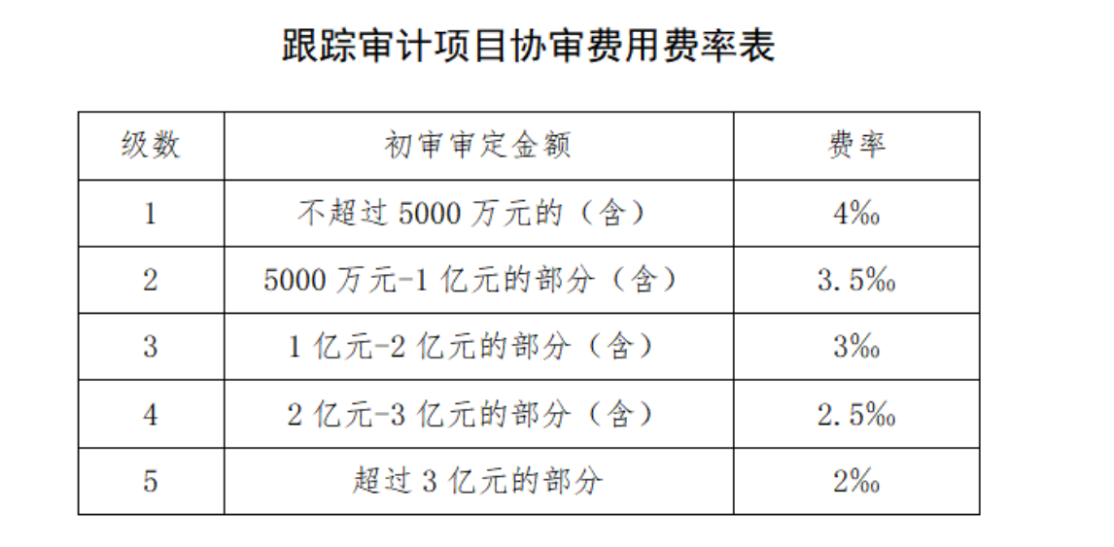
本项目按固定价格采购，投标人的报价不作为评审因素。

三、合同履行期限
合同履行期限：自合同签订之日起至项目竣工结算初审完成、档案整理完毕且通过验收。

四、职责范围
1.调查了解被审计项目的基本情况，编制《跟踪审计实施方案》并按照审定的实施方案开展工作。
2.检查建设项目前期准备阶段、建设实施阶段以及竣工交付阶段相关程序和文件，针对发现的问题，编写《跟踪审计意见单》。审计事项复杂或取得审计证据数量较大时进行审计取证，编制《审计取证单》，并要求被审计单位对跟踪审计意见单发现的问题及时回复。
3.参加审计协调会、工程例会等与项目建设相关的会议。
4.编写《跟踪审计记录》，详细记录跟踪审计的工作内容。
5.及时核查变更项目、合同外新增项目、隐蔽工程的工程量，编写《跟踪审计现场测量记录》、《跟踪审计意见单》等。
6.收集并整理跟踪审计相关资料，隐蔽工程要附图片或影像资料。
7.编写《跟踪审计月报》，向审计组组长或主审书面汇报跟踪审计情况，遇重大变更或需要集体讨论的事项，应及时向审计组组长或主审汇报，由审计组组长或主审召集相关人员进行会商。

五、人员要求
中标单位拟投入人员名单必须和实际开展工作的人员完全一致，不得变更。

六、监督检查
职能科室根据项目采购需求将考核要点在服务合同中明确和细化，由科室根据服务合同履约情况进行检查考核，并提出考核意见。

七、考核管理办法
考核办法按照高邮市审计局关于《高邮市审计局政府投资项目跟踪审计操作规程（试行）》的通知（邮审发〔2023〕4号）执行，《高邮市审计局政府投资项目协审工作考核办法（试行）》（邮审发〔2021〕24号）审计管理办法按照高邮市审计局关于印发《高邮市审计局政府投资项目审计管理办法（试行）》的通知（邮审发〔2021〕25号）执行。

八、其他
1、中标人除不可抗力因素外不得变更项目组成员的，如确需变更的，须具有同等以上条件且经招标人同意。项目负责人更换扣跟踪审计总费用的10%，各专业人员更换扣跟踪审计总费用的5%。
2、施工阶段，除不可抗力原因外，因跟踪审计人员违反考勤、廉政、进度、成果深度等要求达三次以上，招标人要求跟踪审计单位更换人员，并扣除相应费用。
3、现场跟踪审计人员不得向施工单位推销材料和施工机械，凡施工单位举报，经委托查实，委托人有权中止合同，并处5万元违约赔偿，同时报建设行政主管部门，将该行为列入不良行为记录。
4、跟踪审计需提供月、季、年度等中间审计资料（包括工程签证、设计变更、政策性调整等造成造价变化的原始资料），工程竣工验收合格后需提供完整合法的跟踪审计报告，并将所有资料刻录成光盘交给招标单位，且按照招标单位的要求免费提供相关后续服务。
5、投标报价是投标人按照招标文件的要求完成施工阶段全过程造价控制工作所需的费用。包括正常跟踪审计服务、加班、加点工作等均认为己包括在跟踪审计服务的总报价中，不再获得额外的支付。若工期超过招标文件工期，不再另外增加费用。
6、驻场要求
中标人后项目组成员至少2人每周驻场时间不得少于4天（须按招标文件所附格式提供承诺函），其中项目负责人每周至少驻场1天。在履约过程中采购人将对驻场服务情况进行考勤，若未按要求进行全程驻场服务，视同违约，采购人有权扣减服务费用，出现三次考勤不合格的，采购人有权单方面取消采购合同，追偿中标人因违约给采购人造成的经济损失，并可在一定范围内通报相关事实和情况。工程结算审核项目无须提供驻场服务承诺。

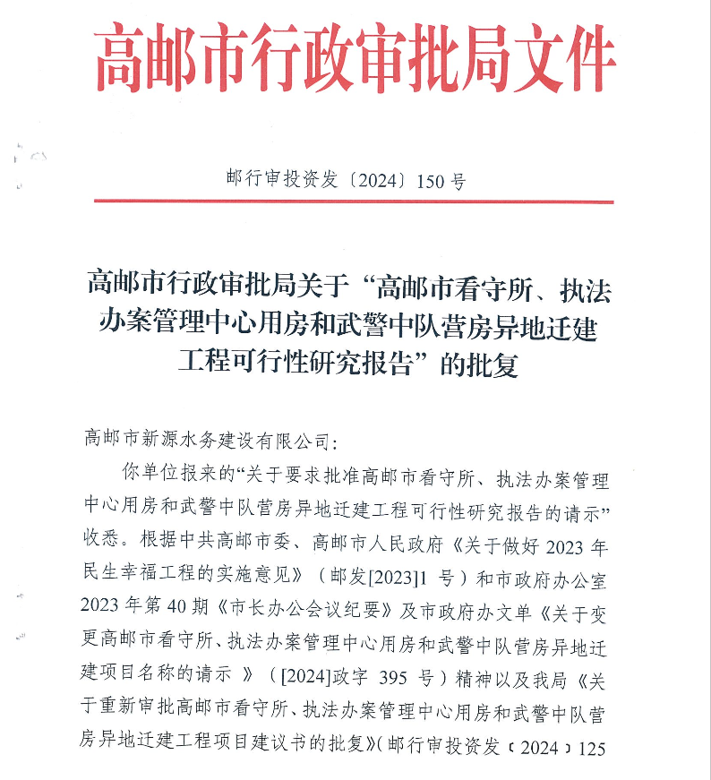

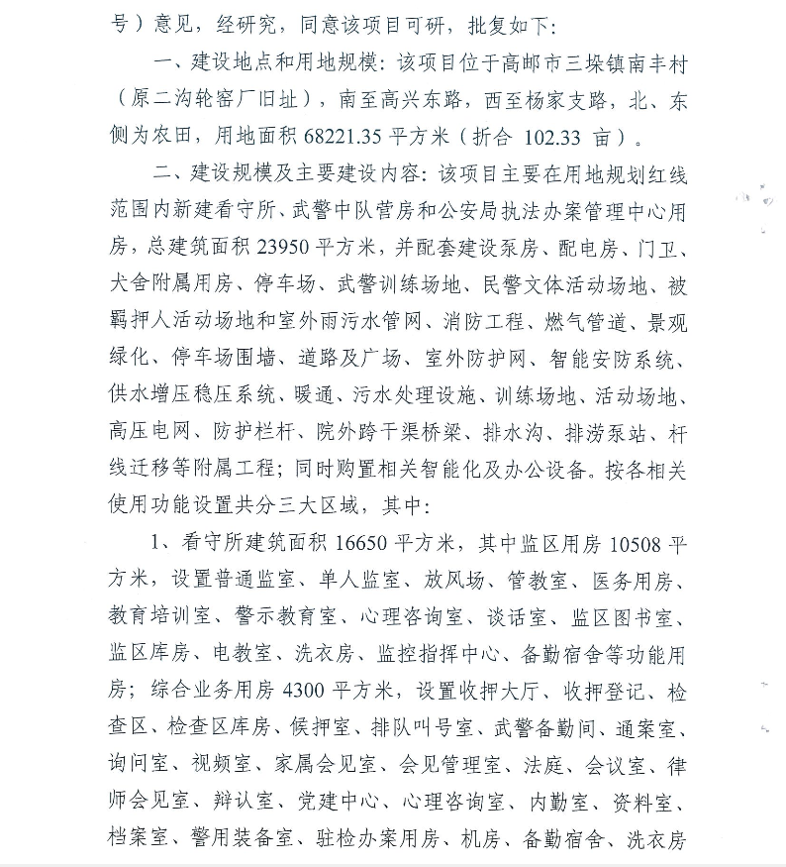
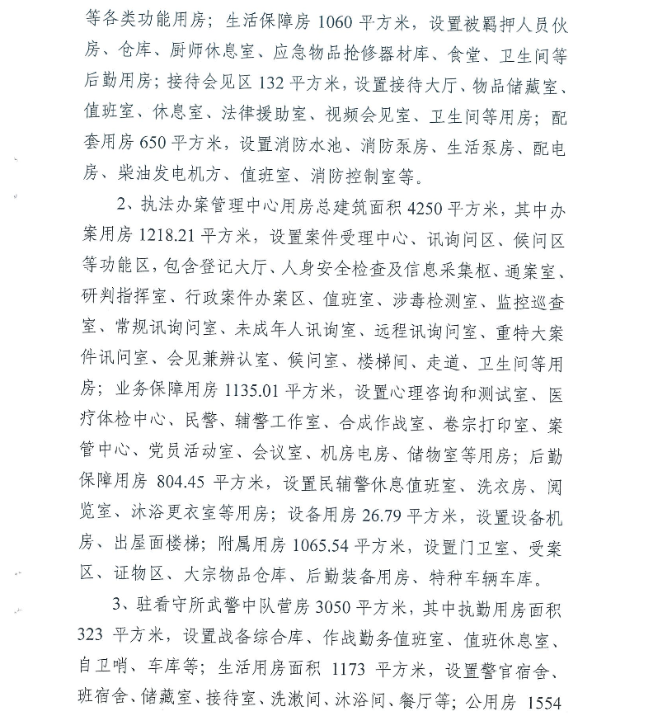
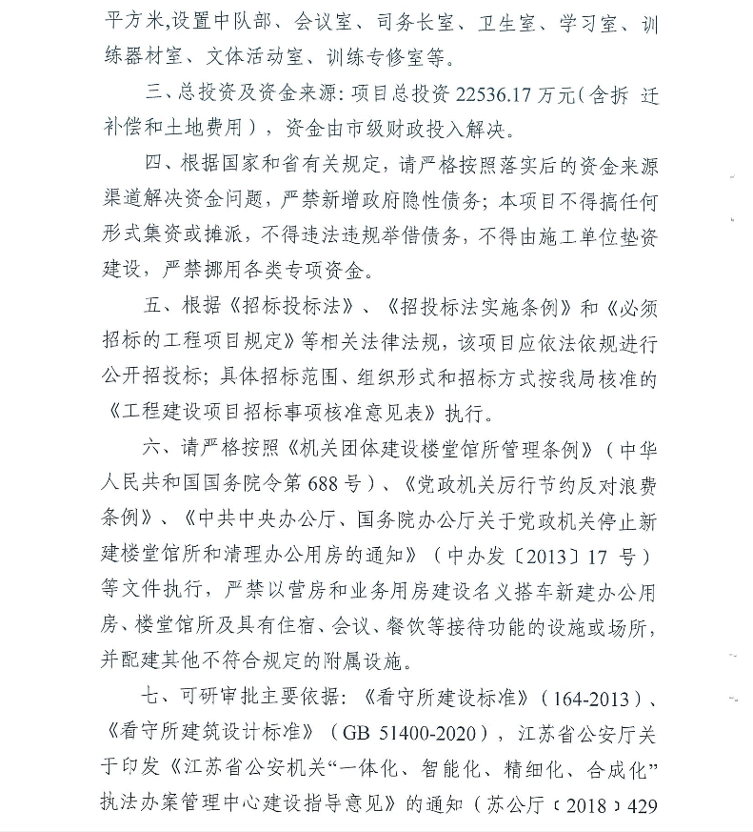
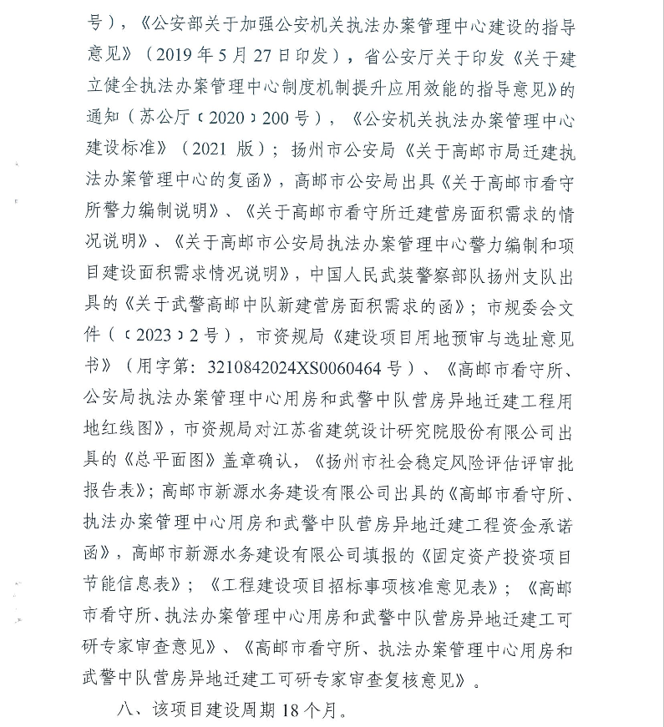
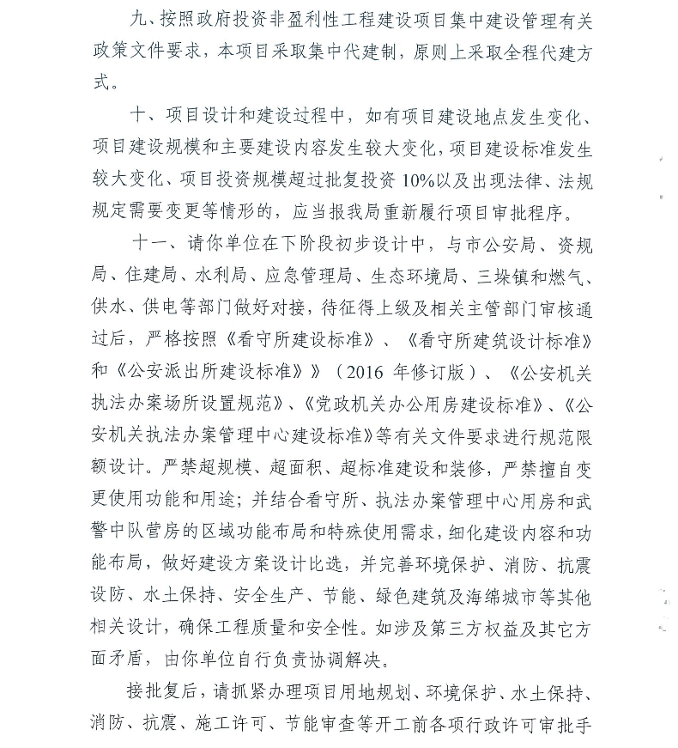
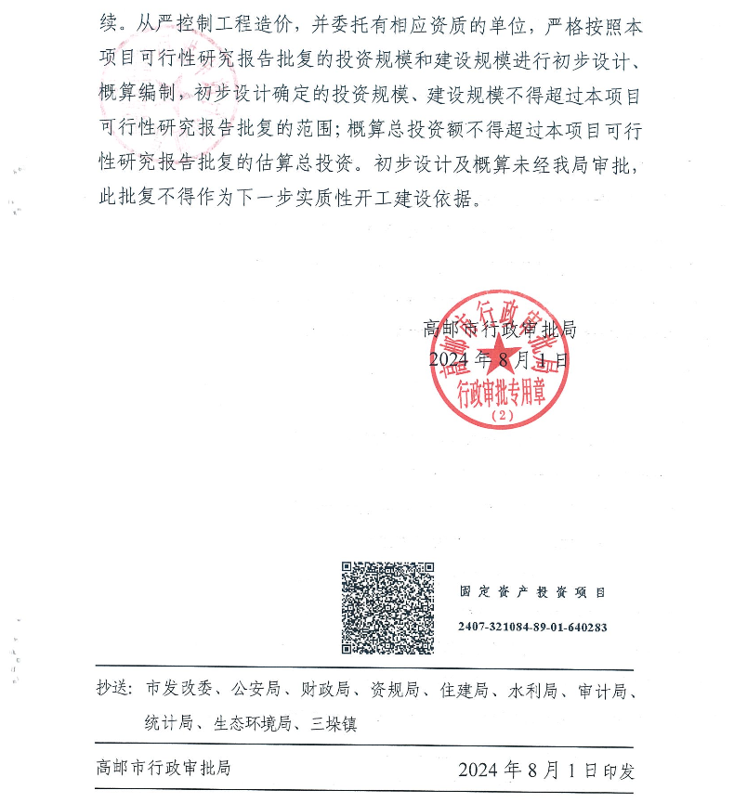

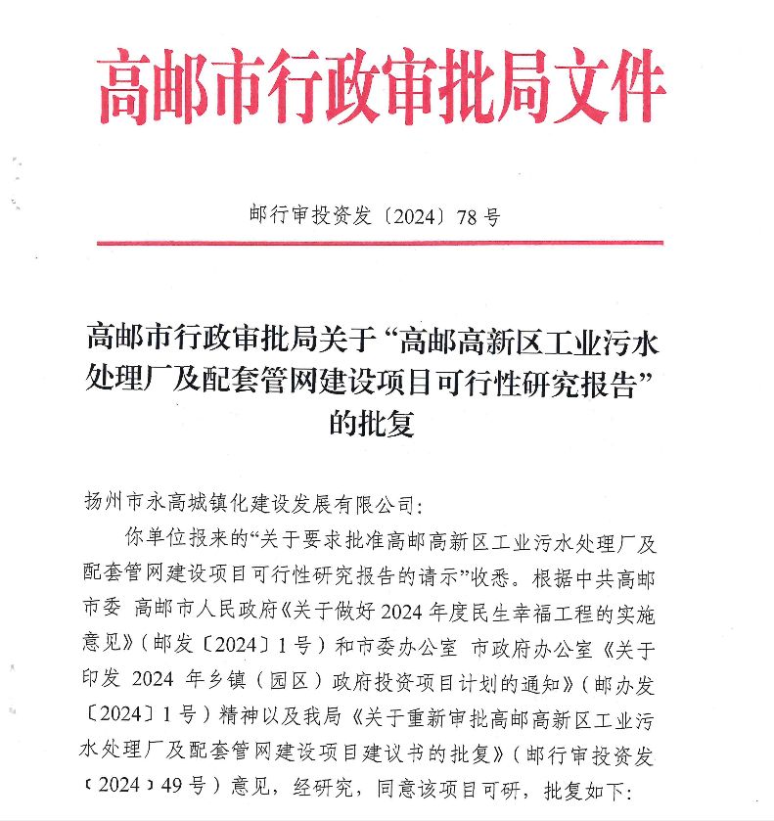
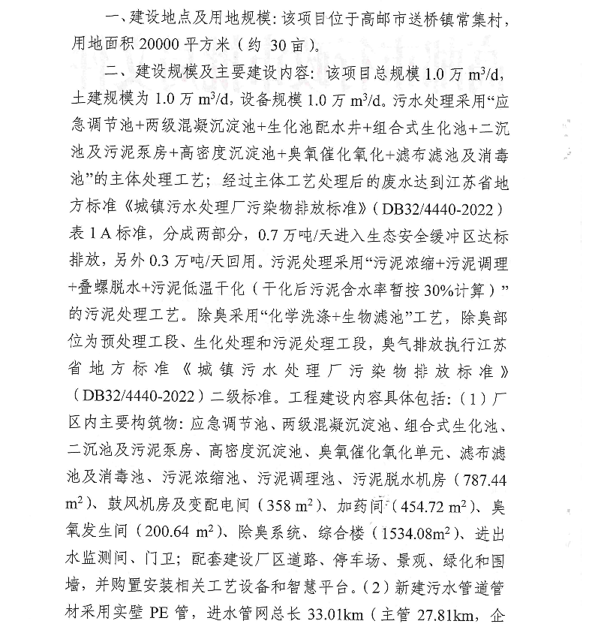

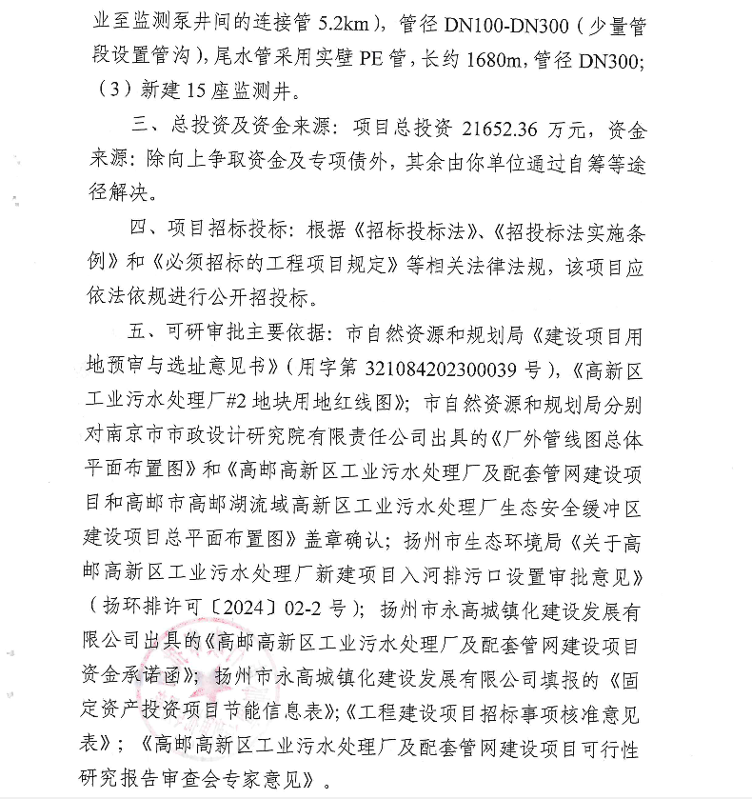
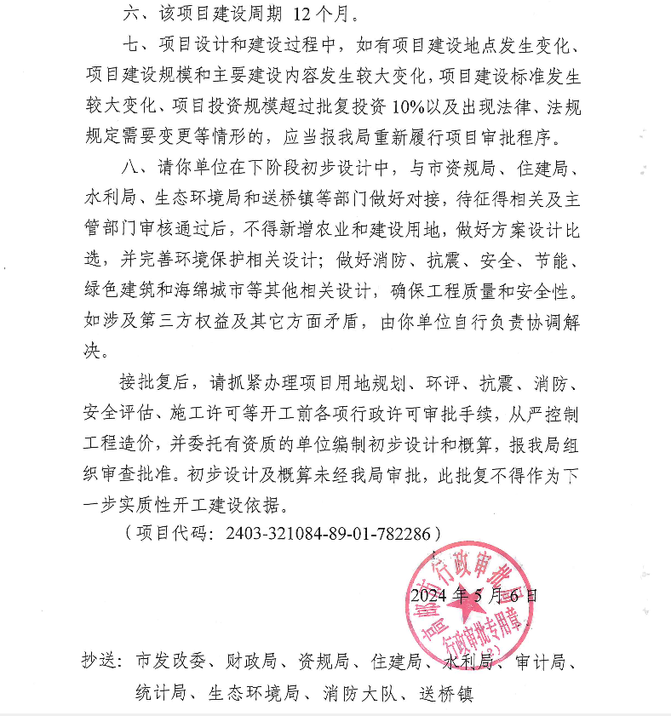

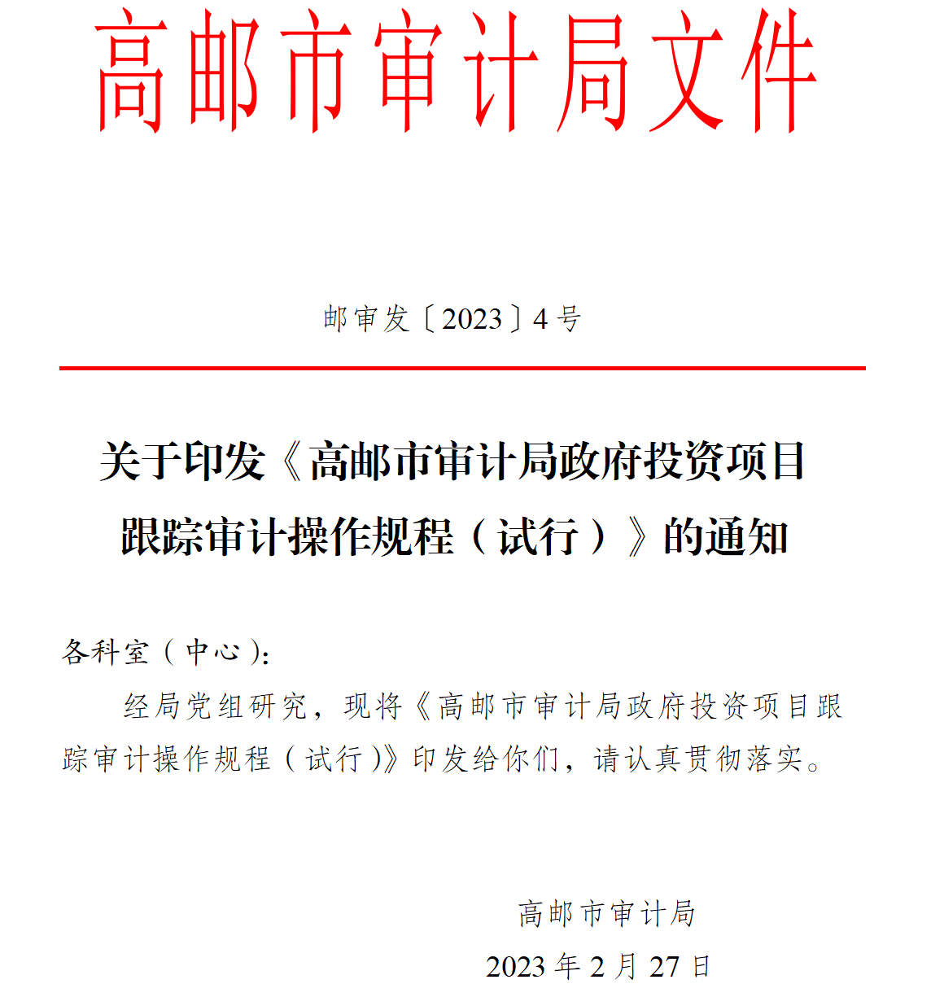

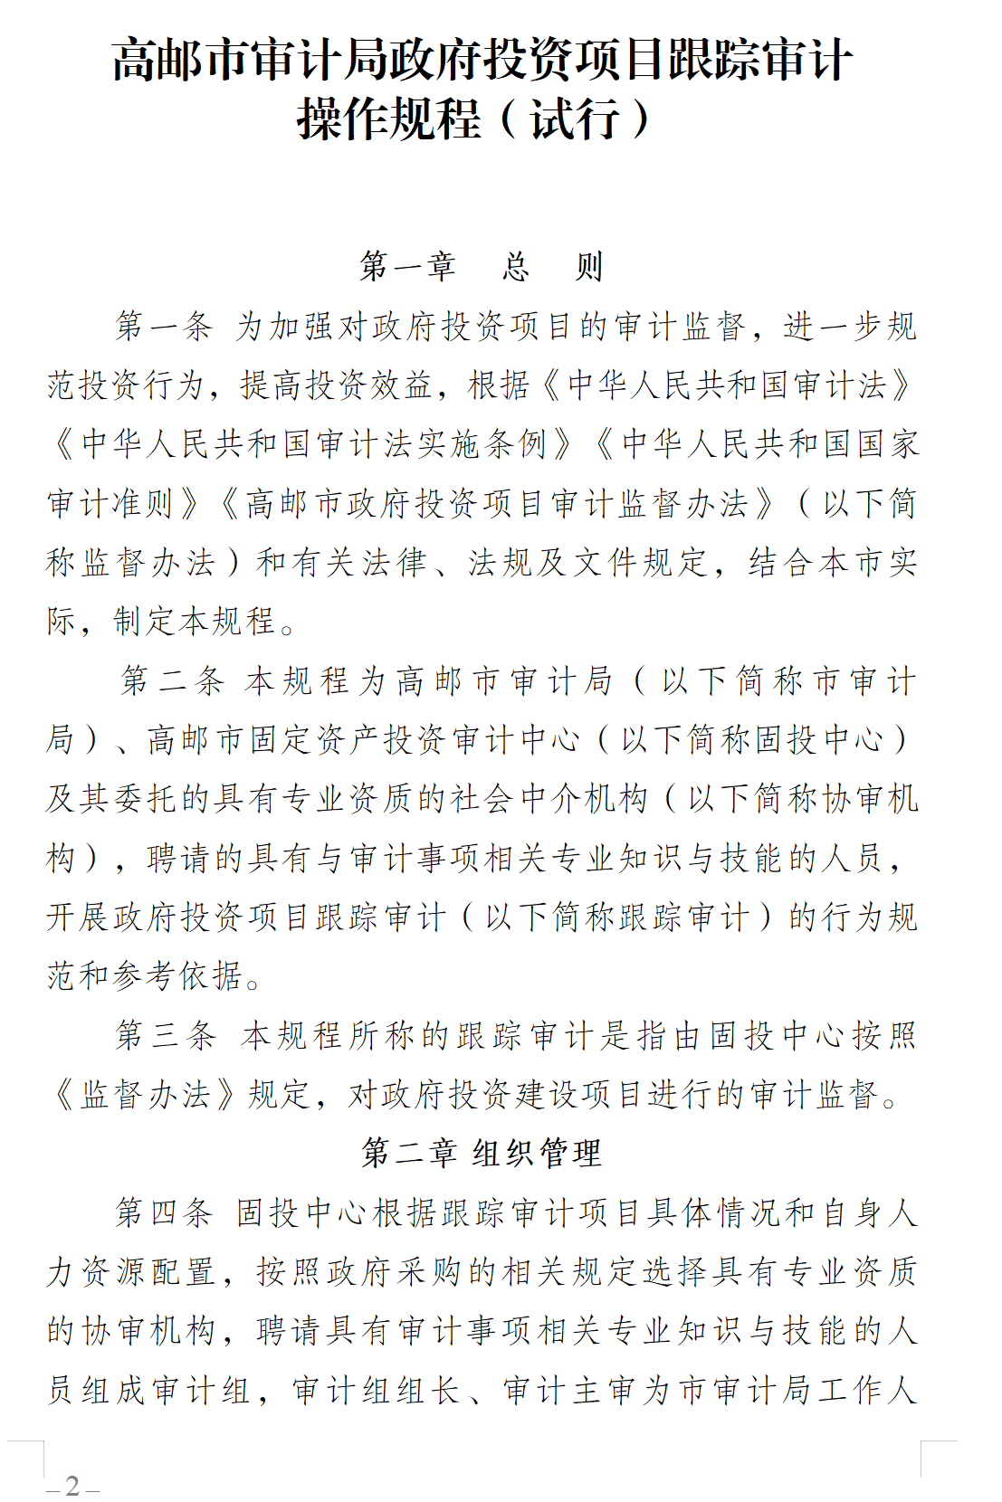
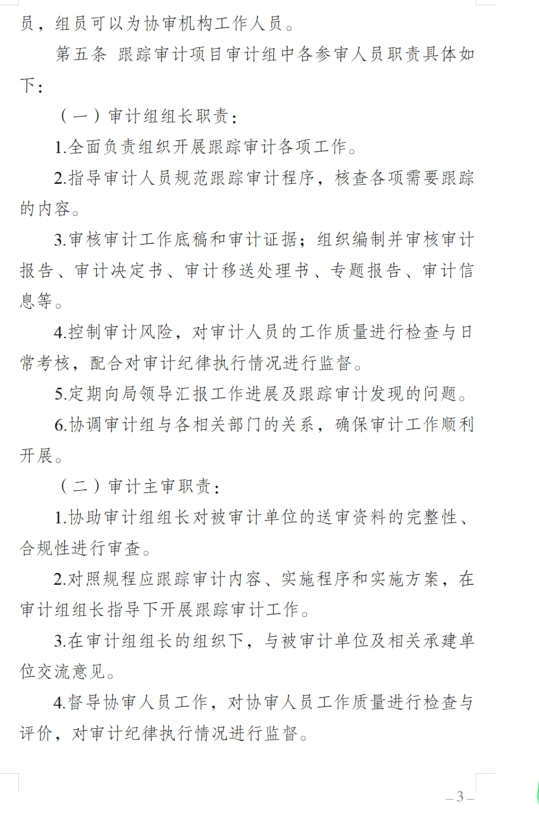
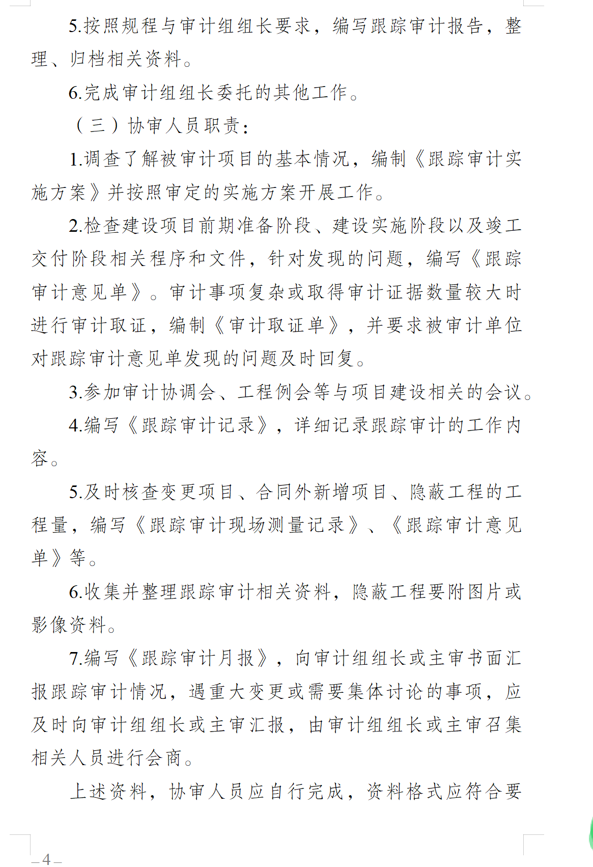

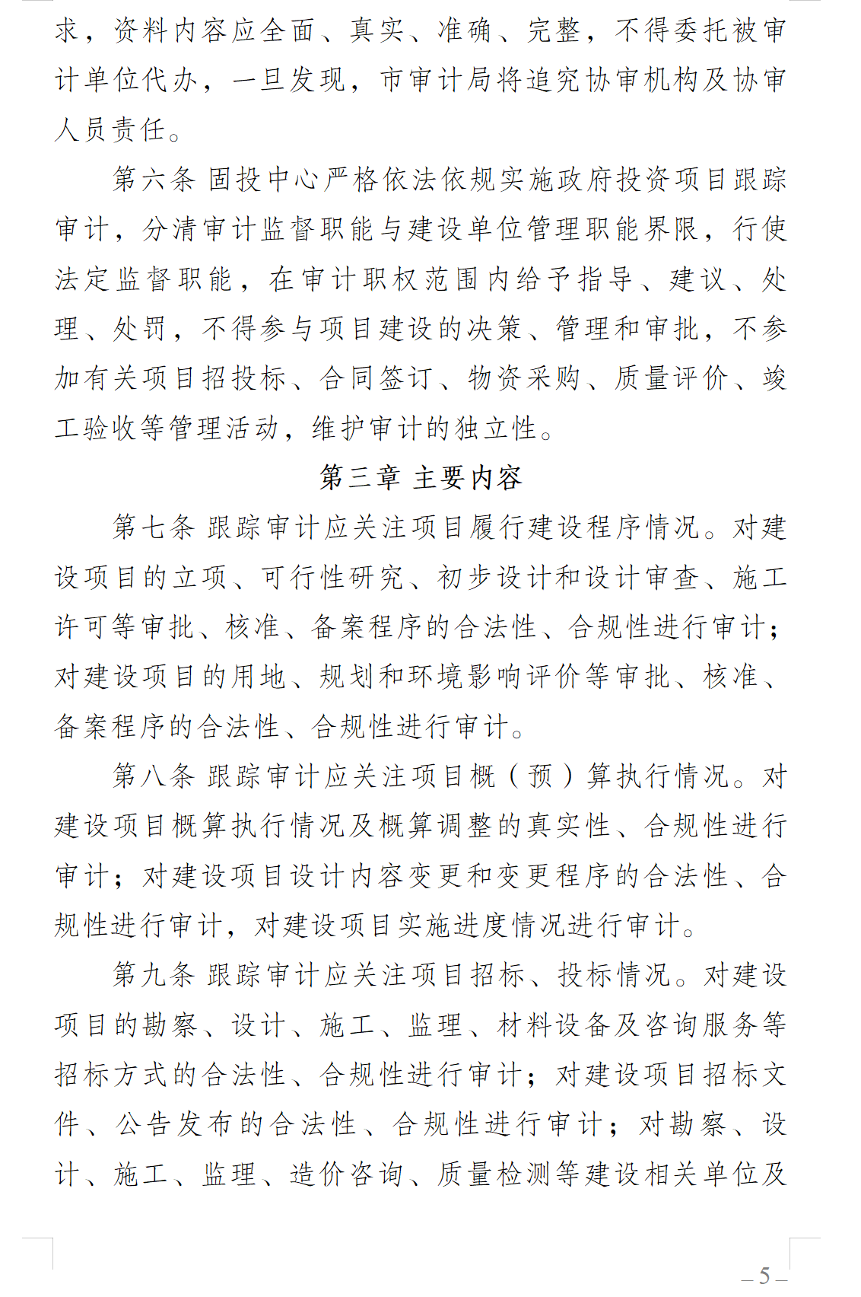
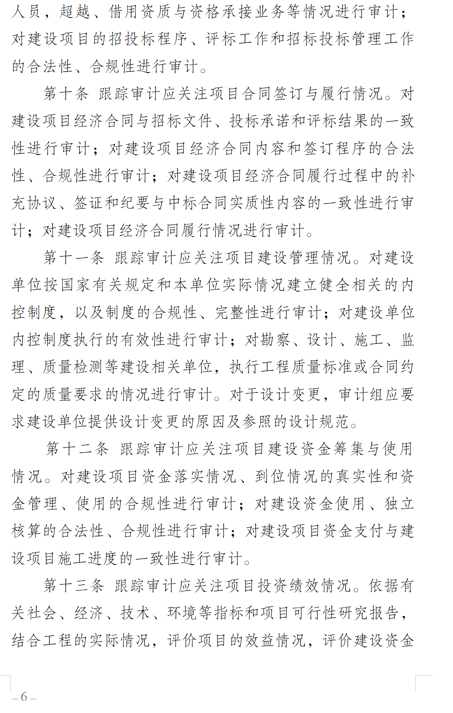
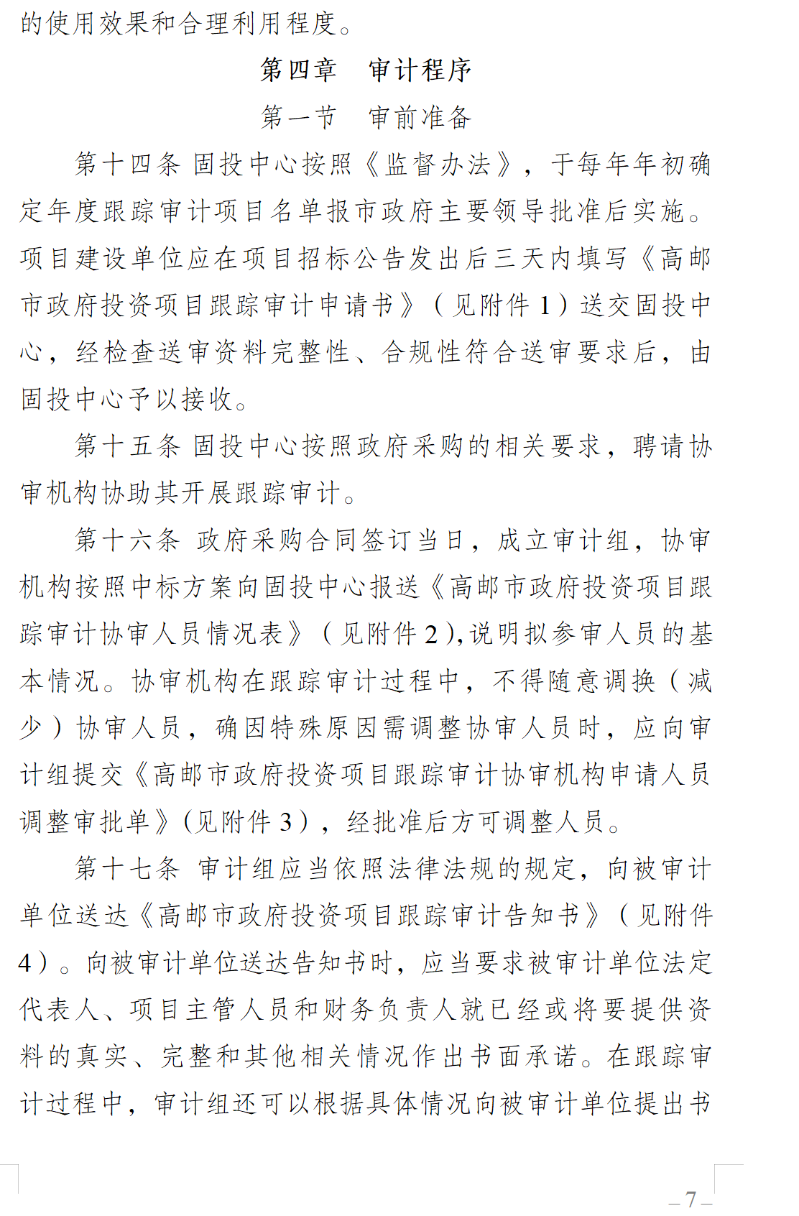
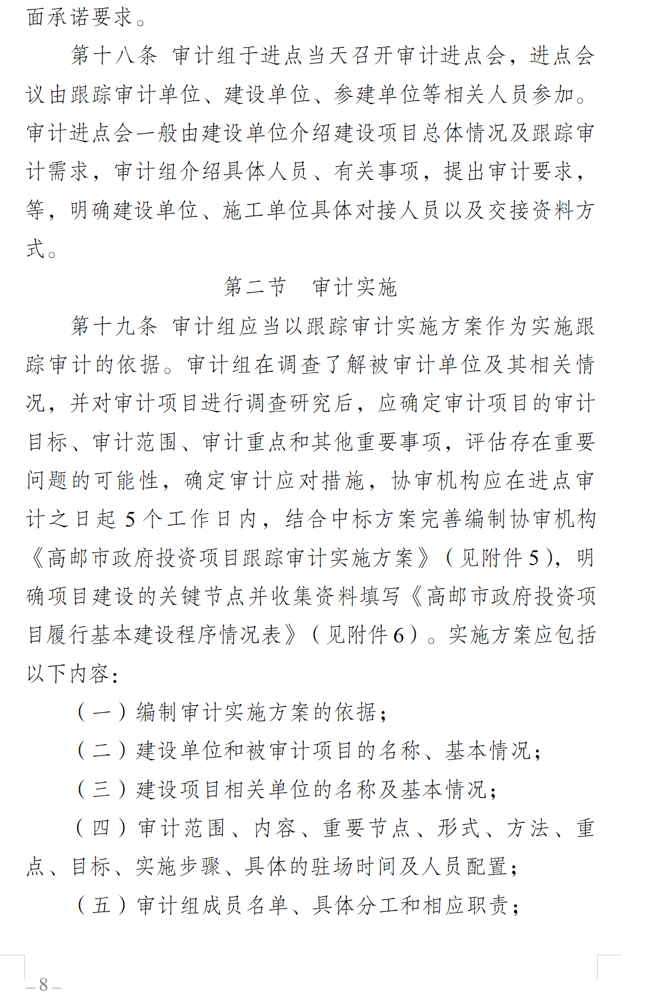
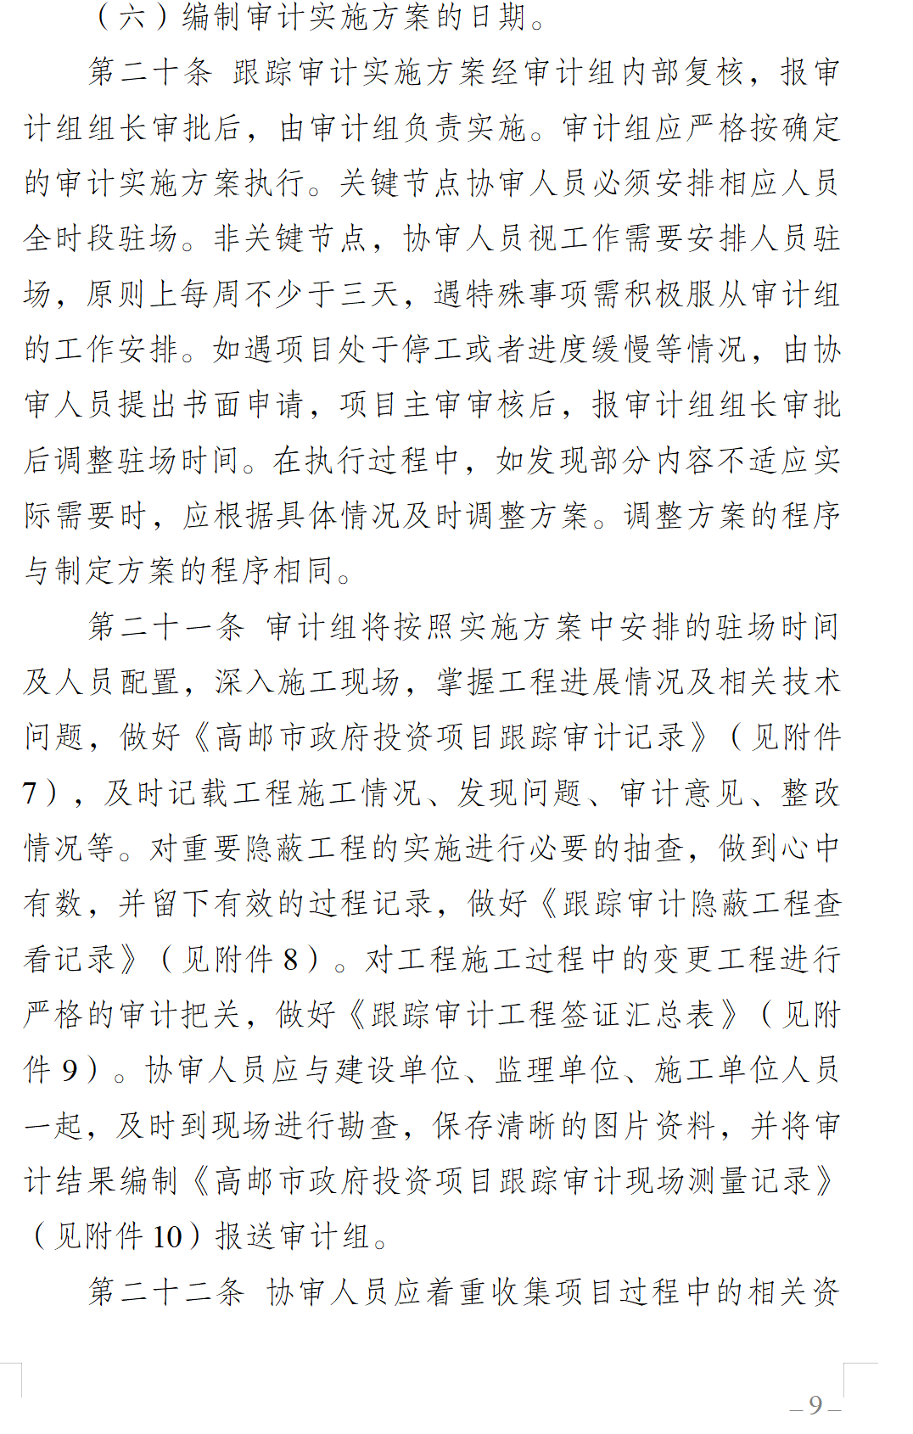
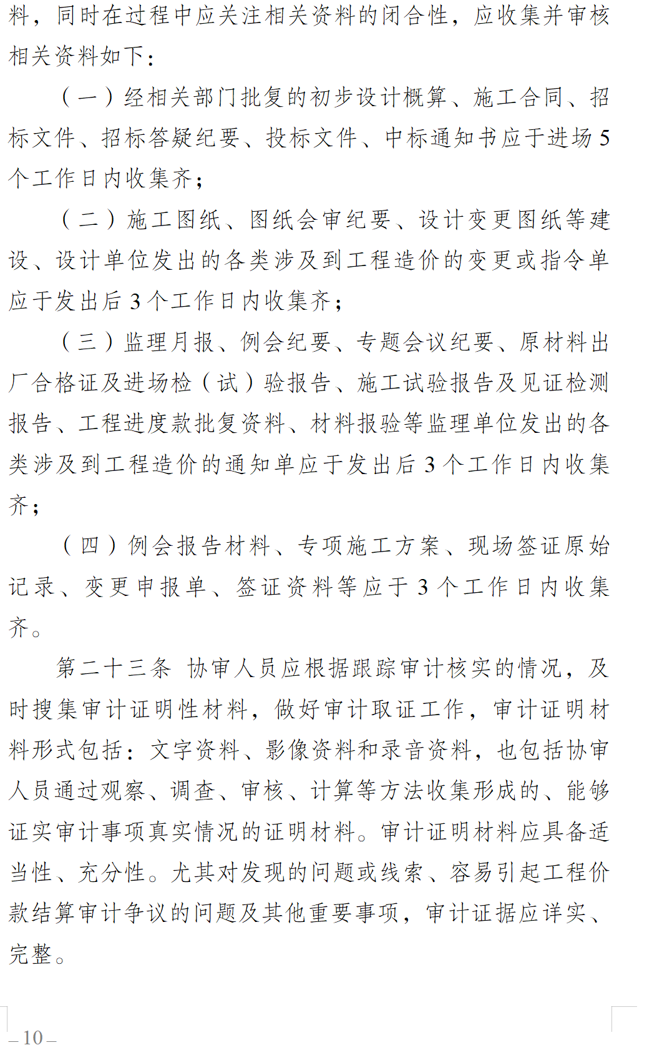
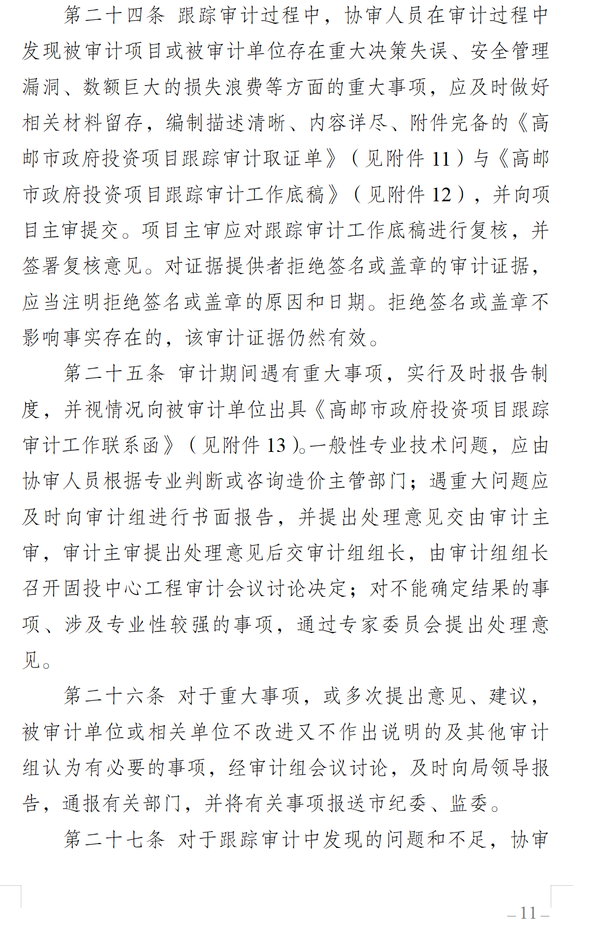
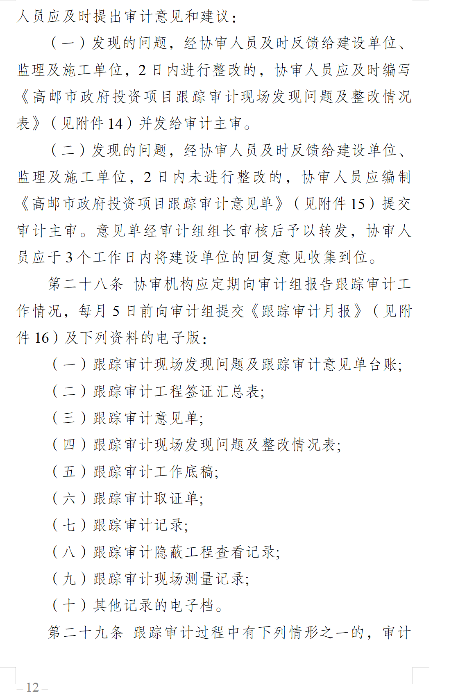
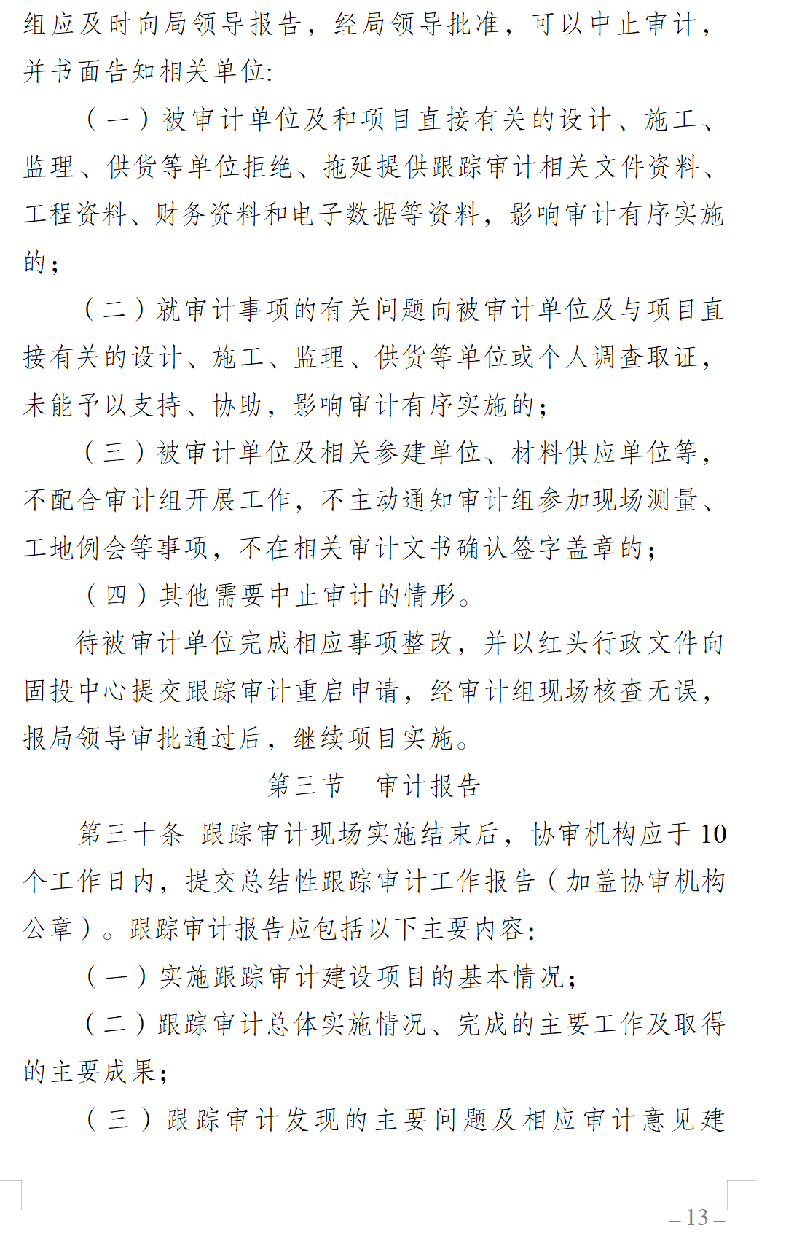
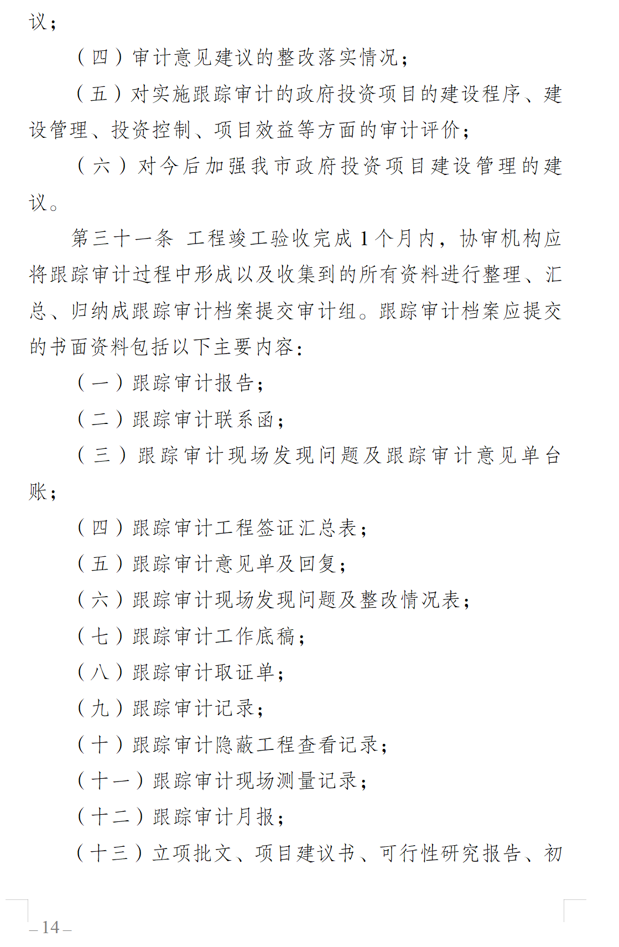
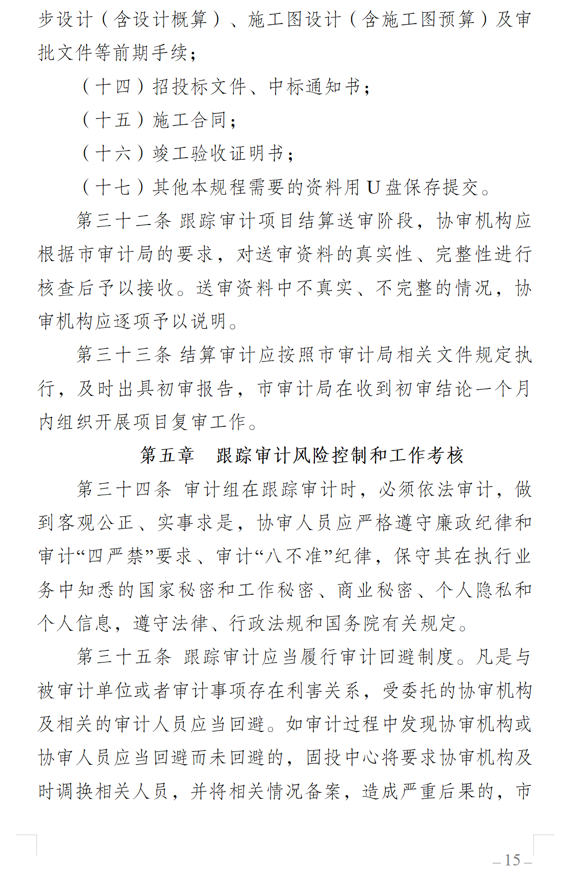
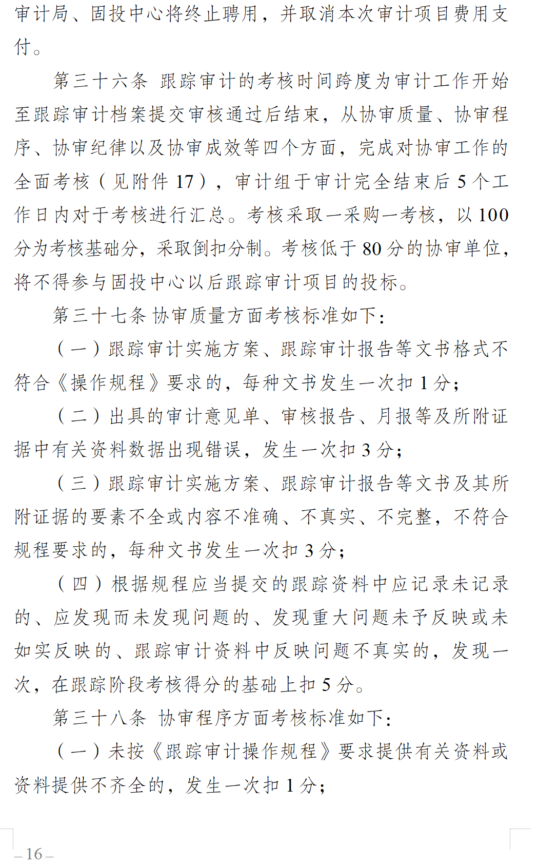
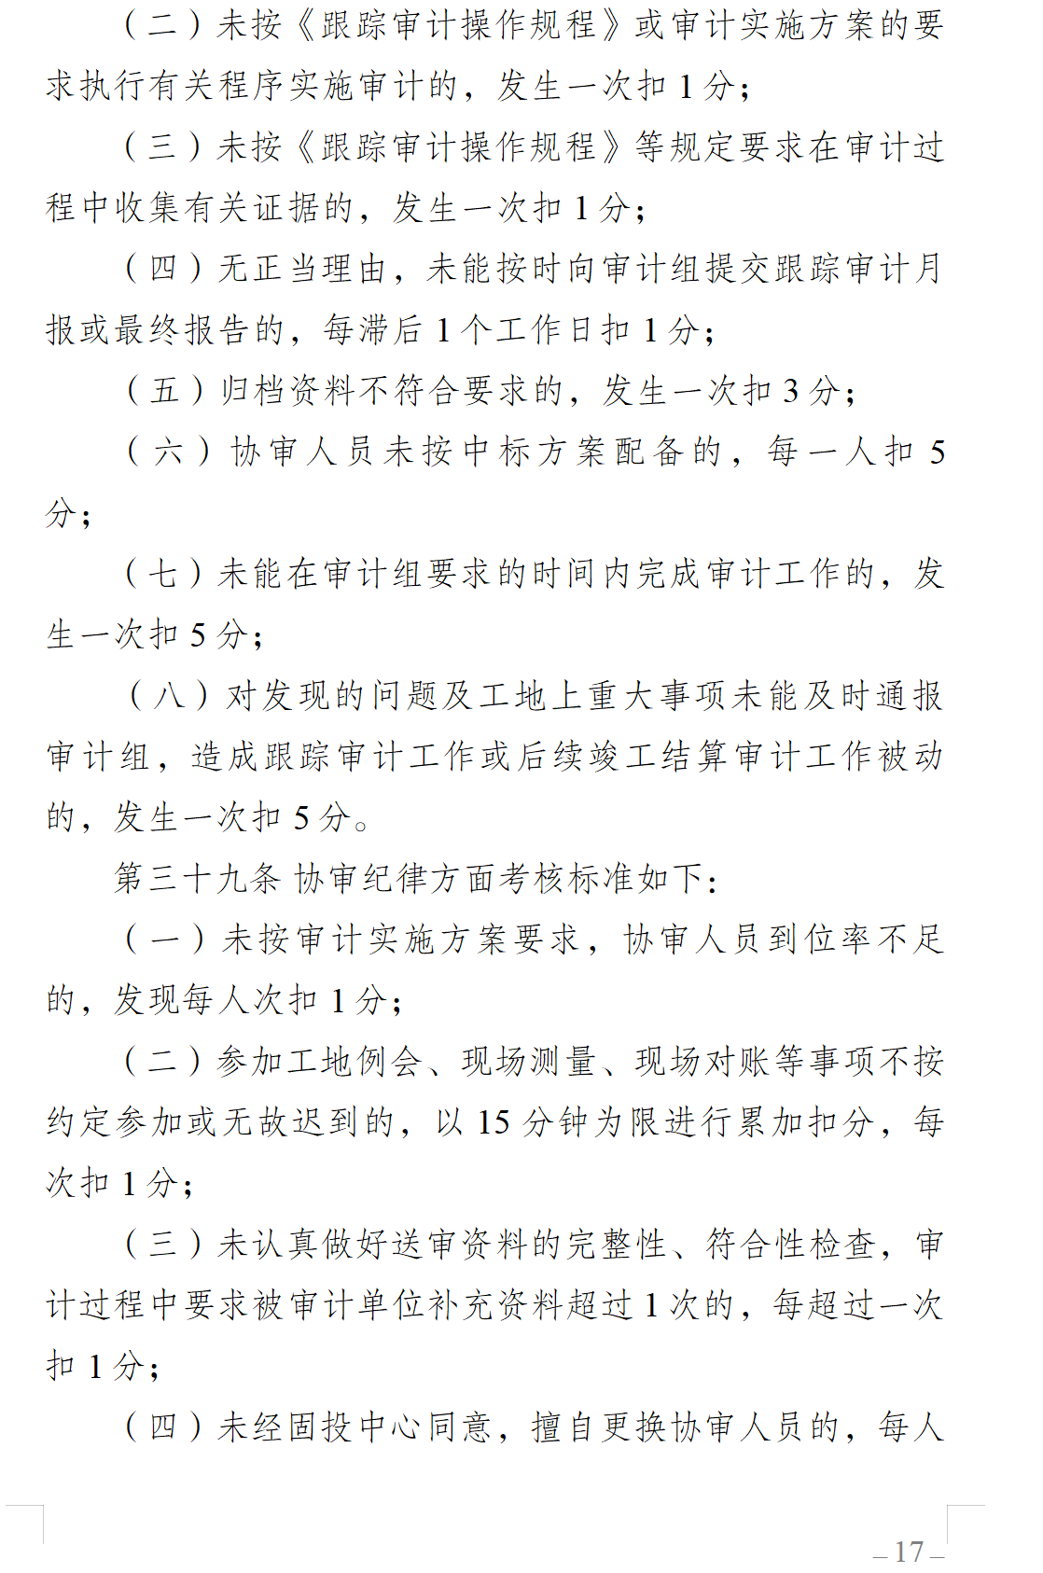
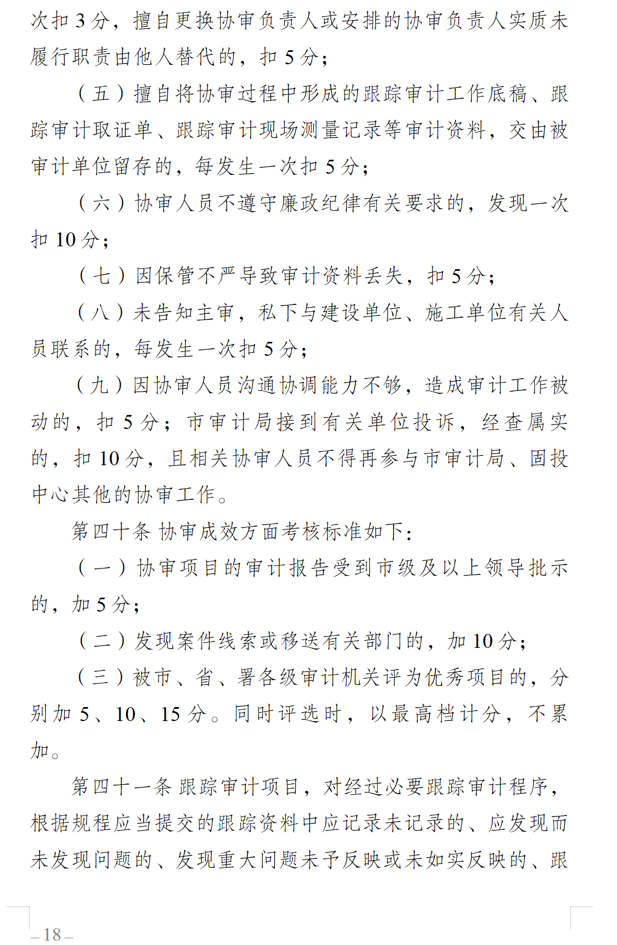
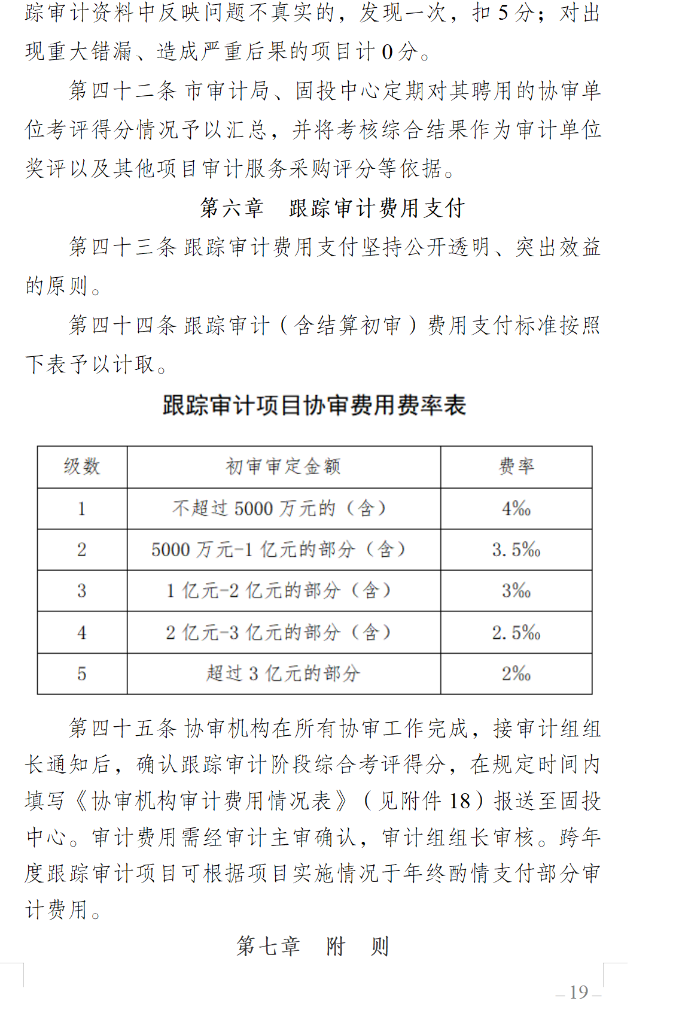
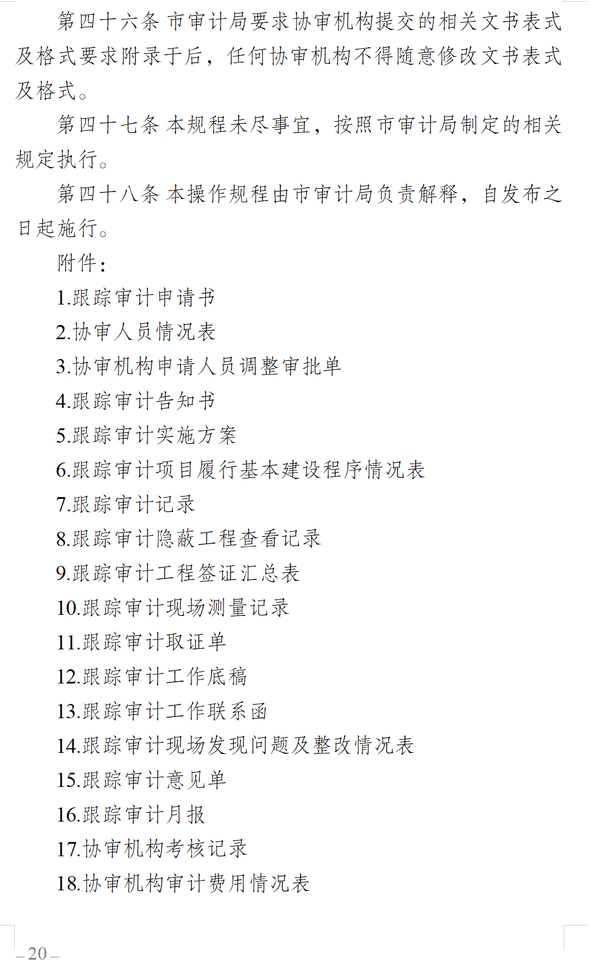
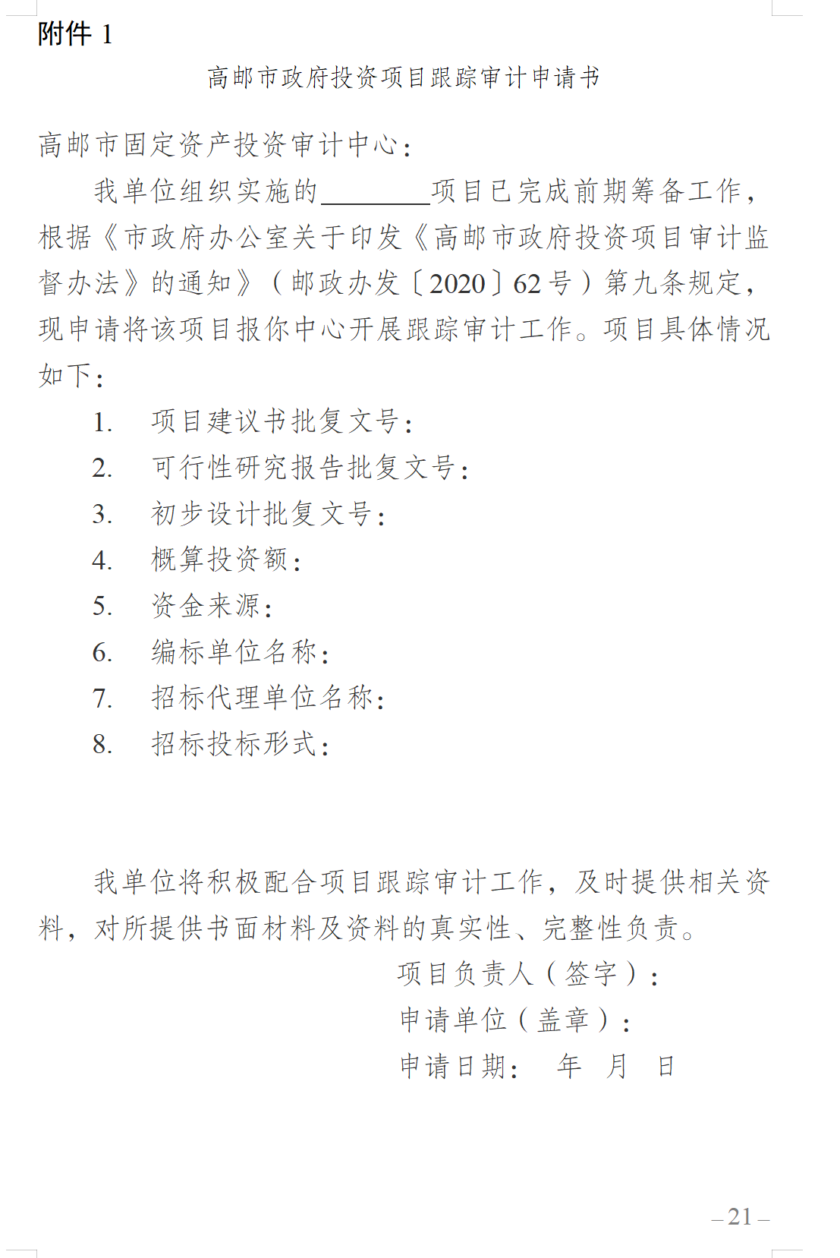
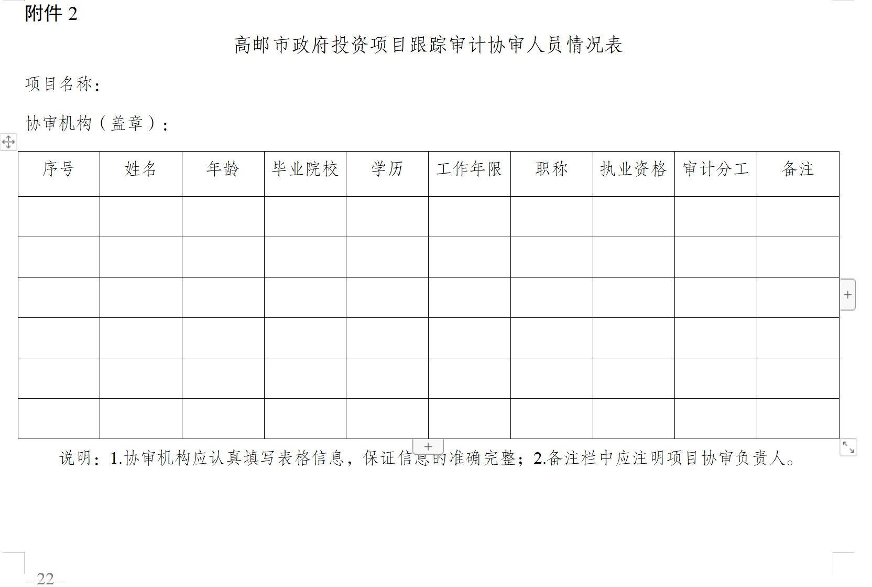
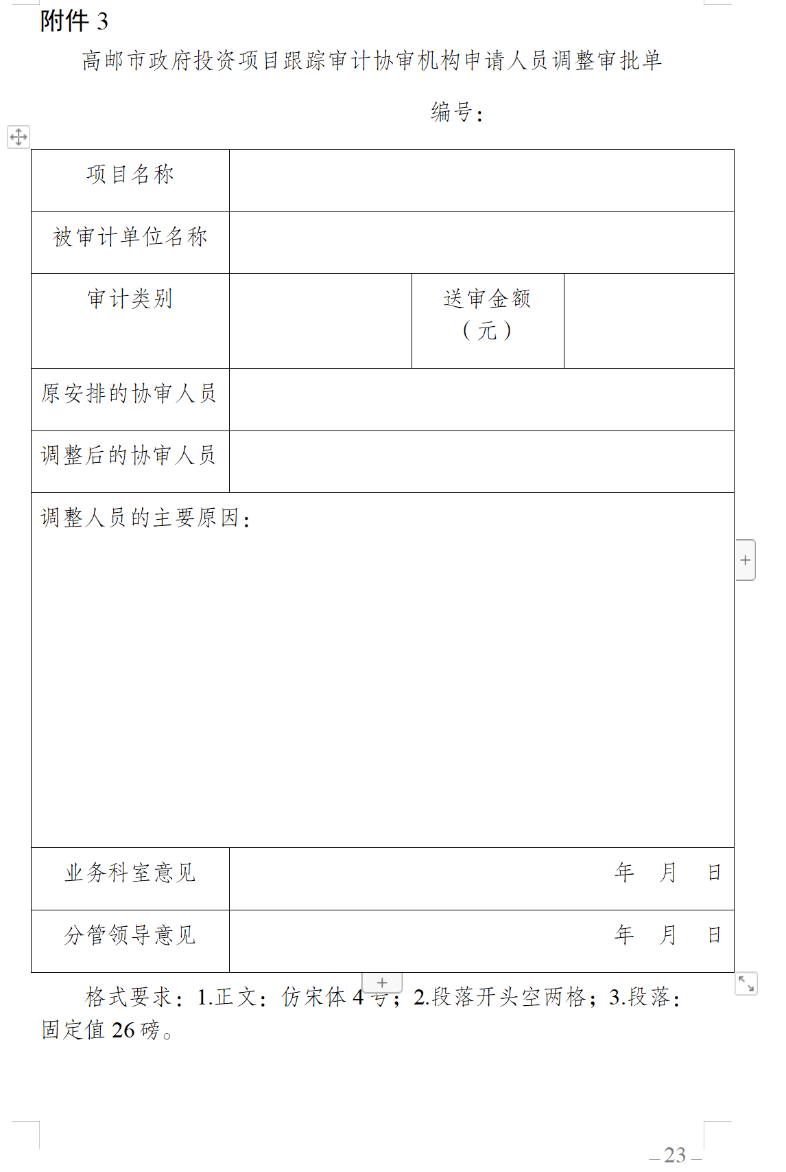
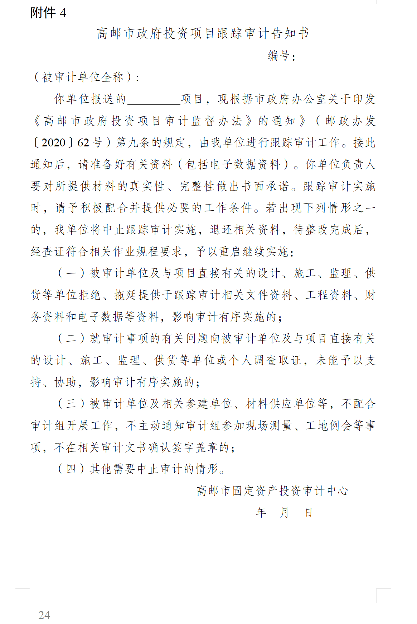
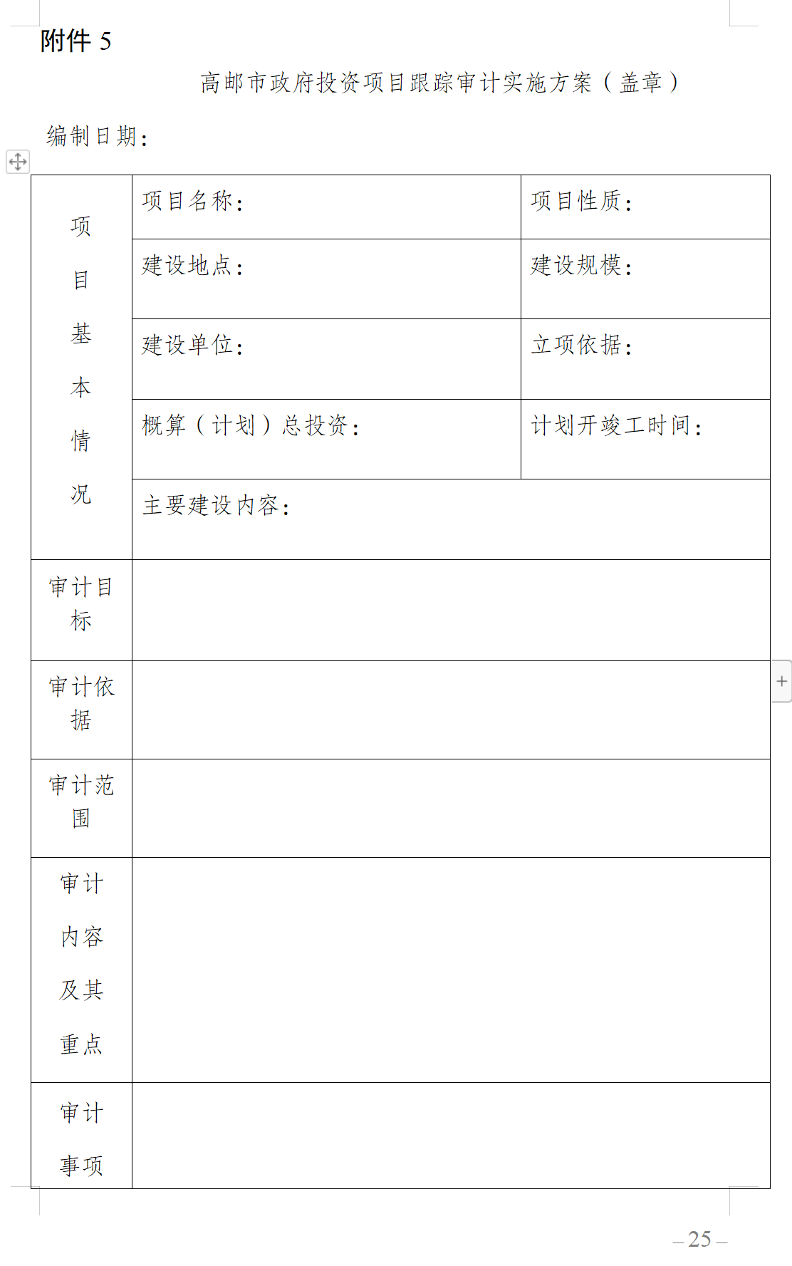
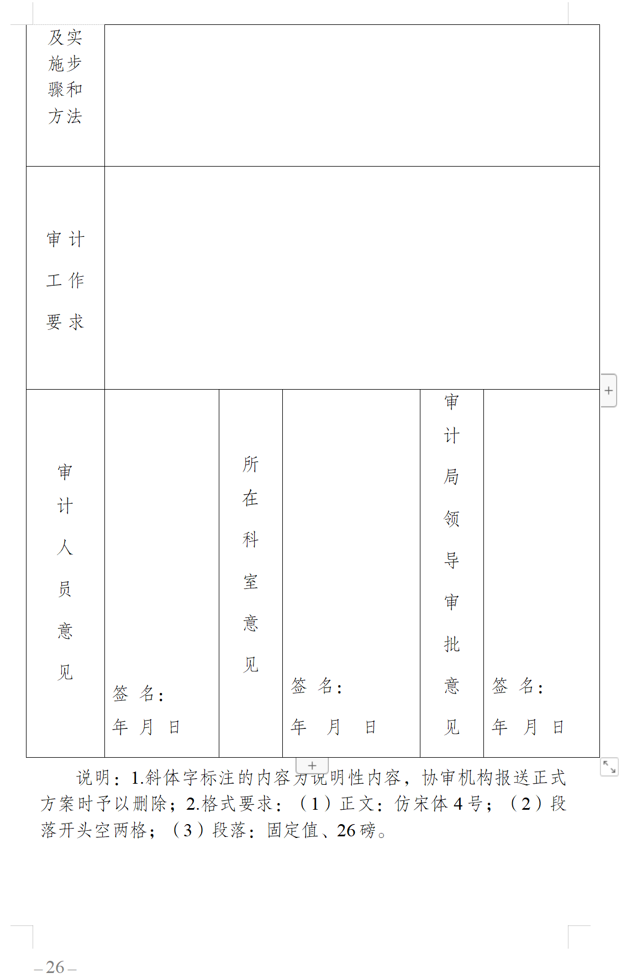
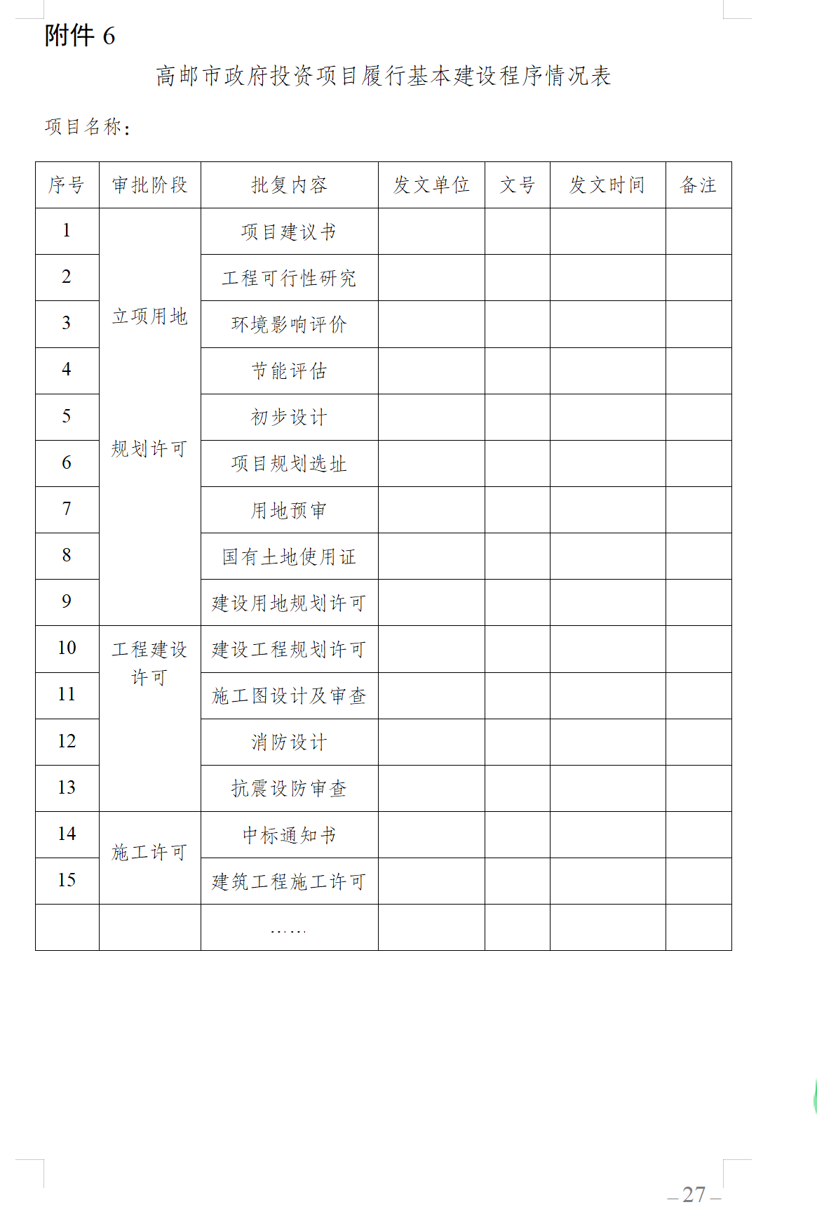
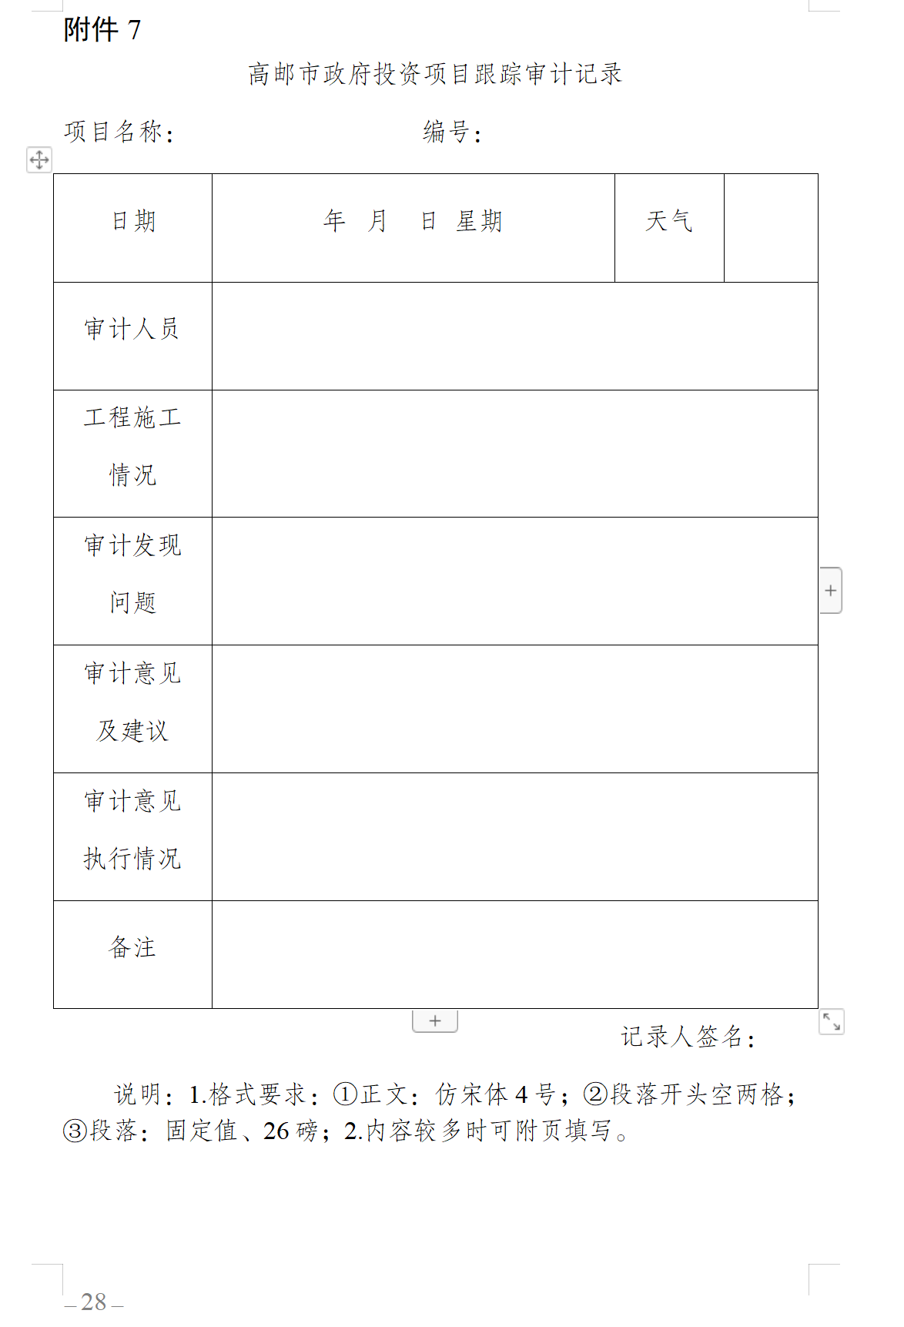

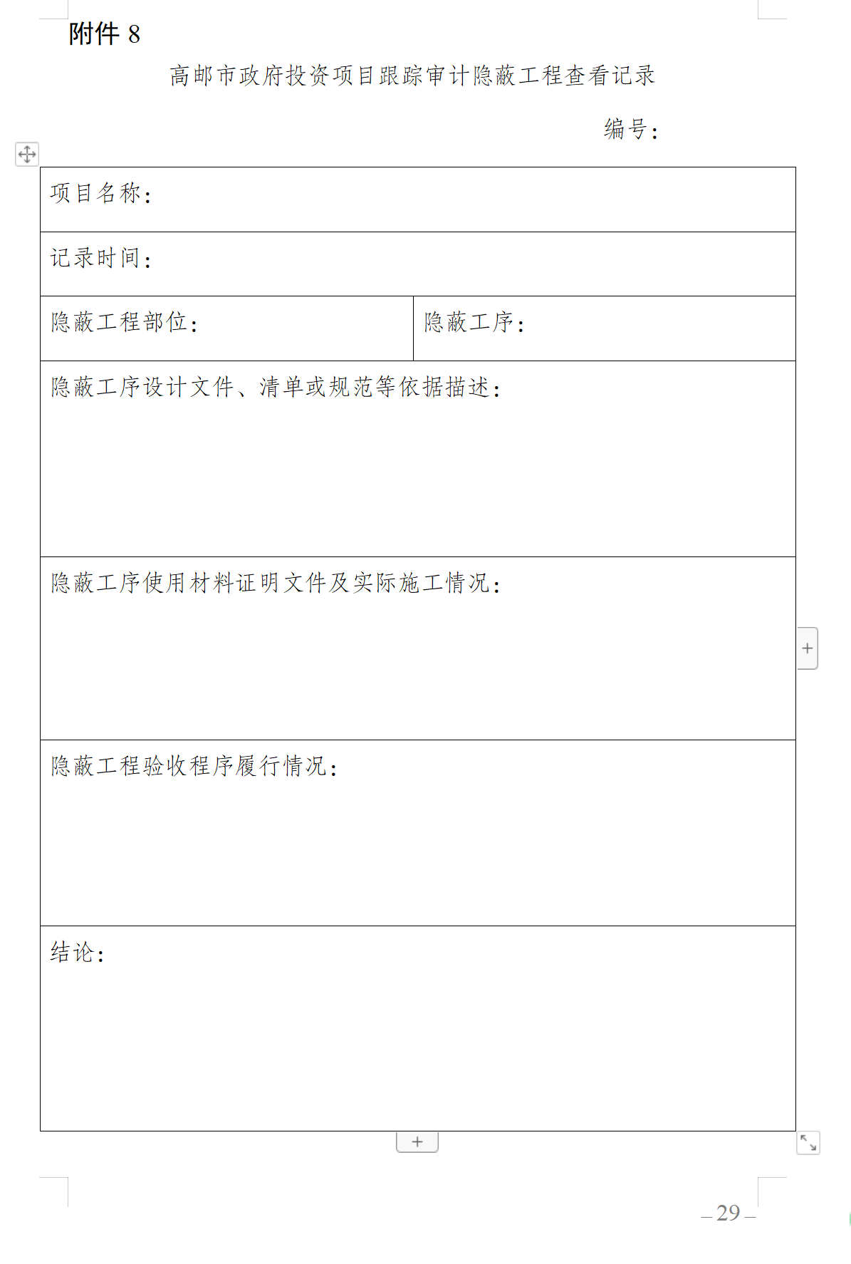

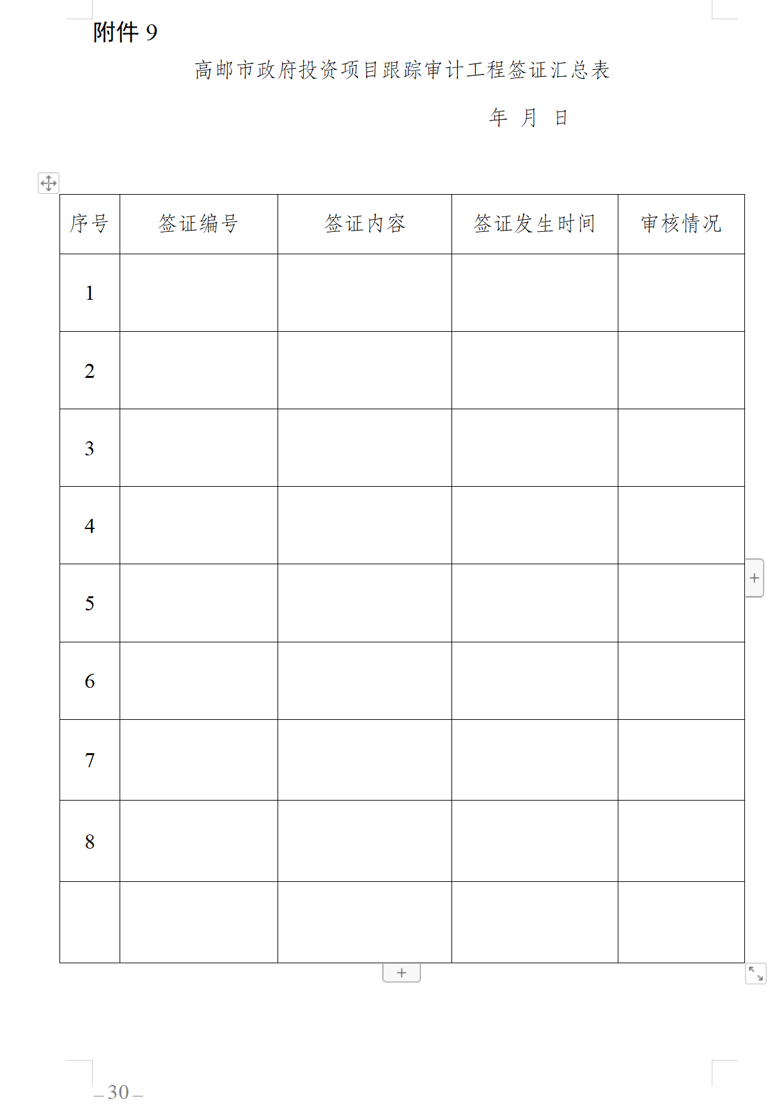

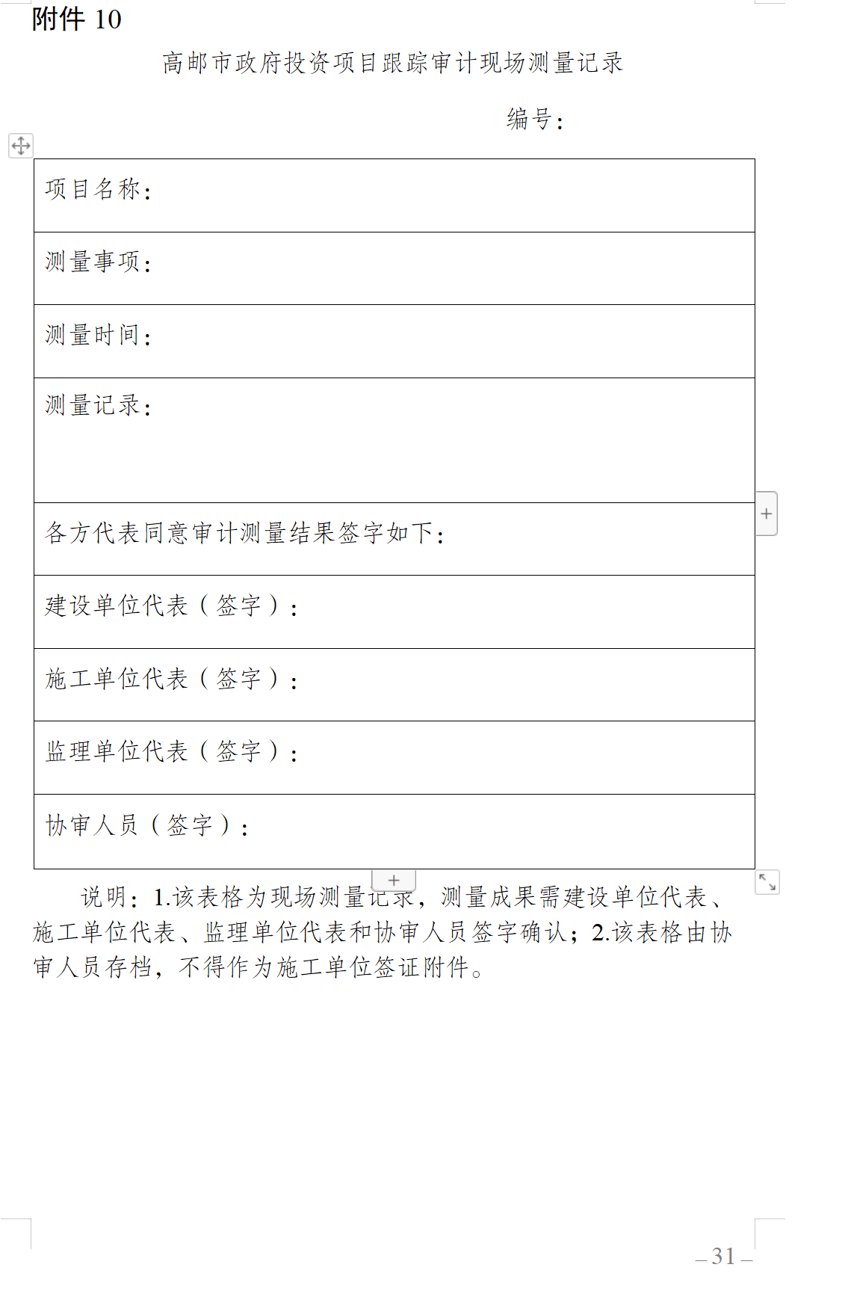
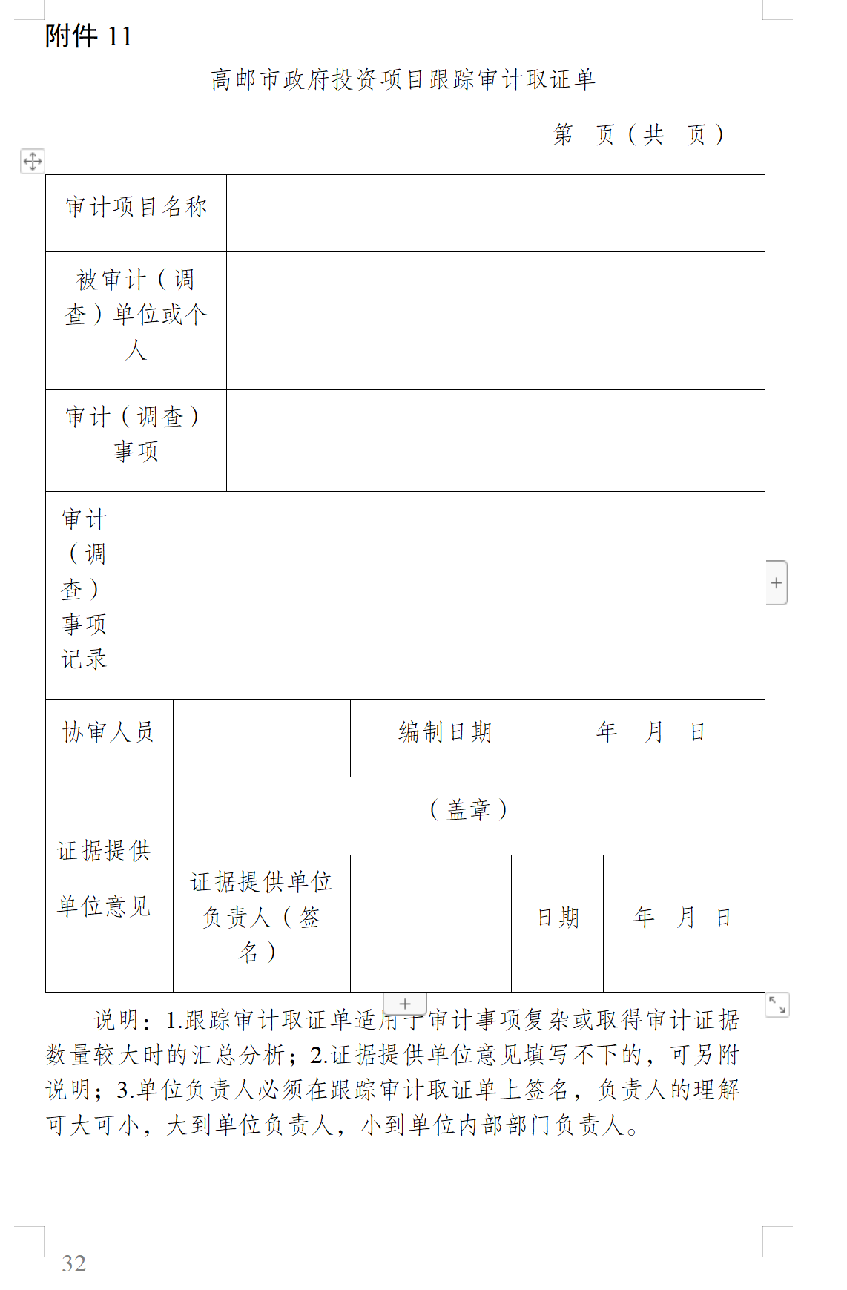
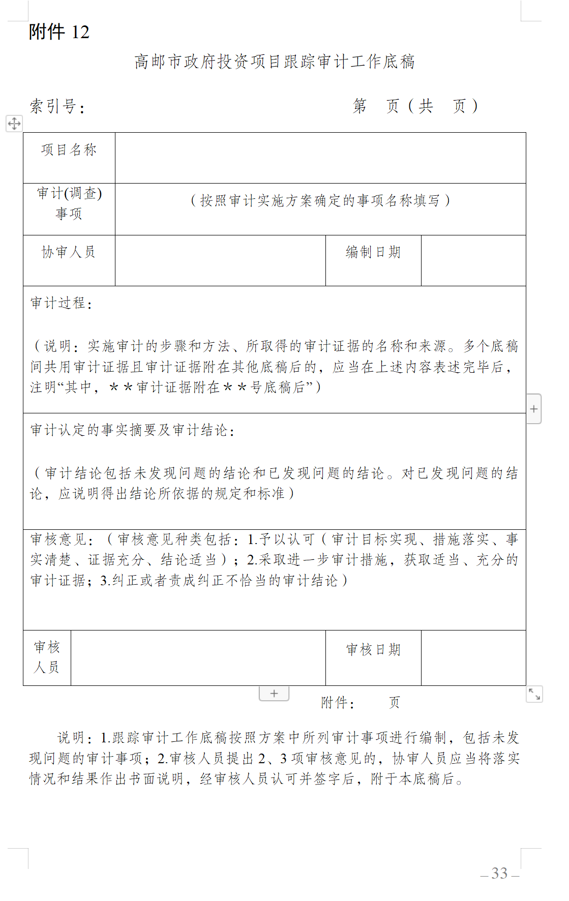
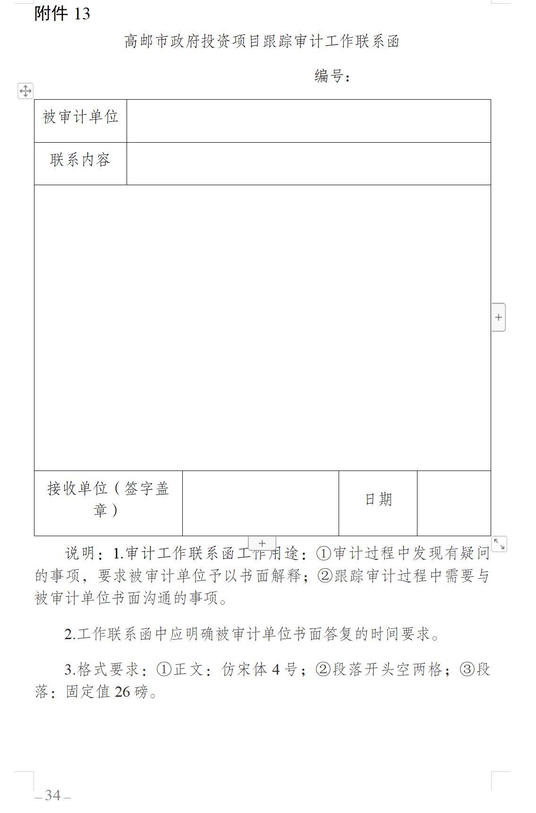
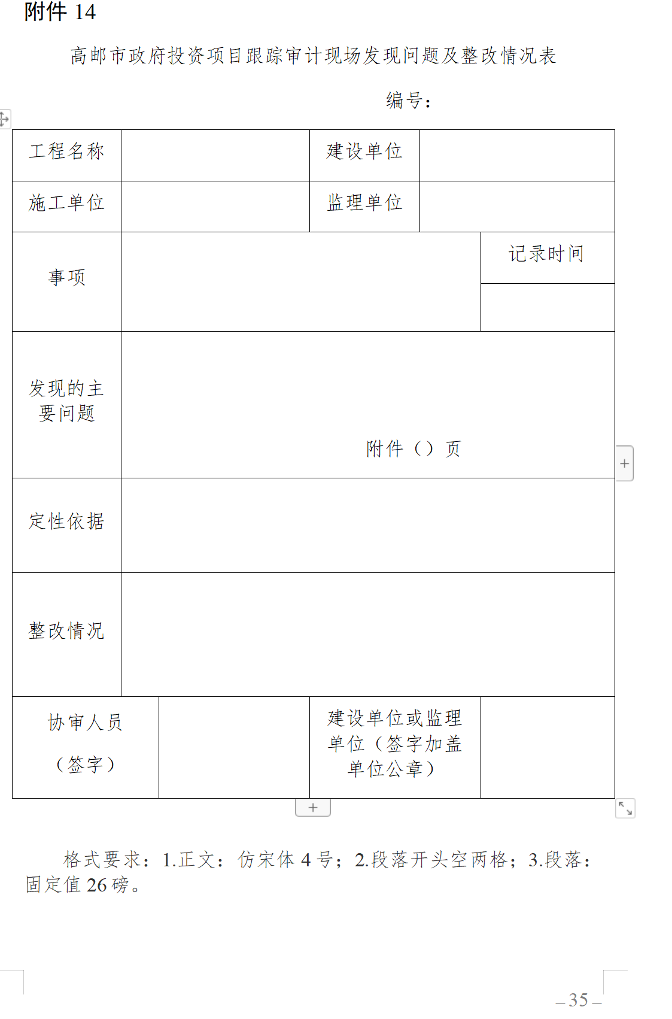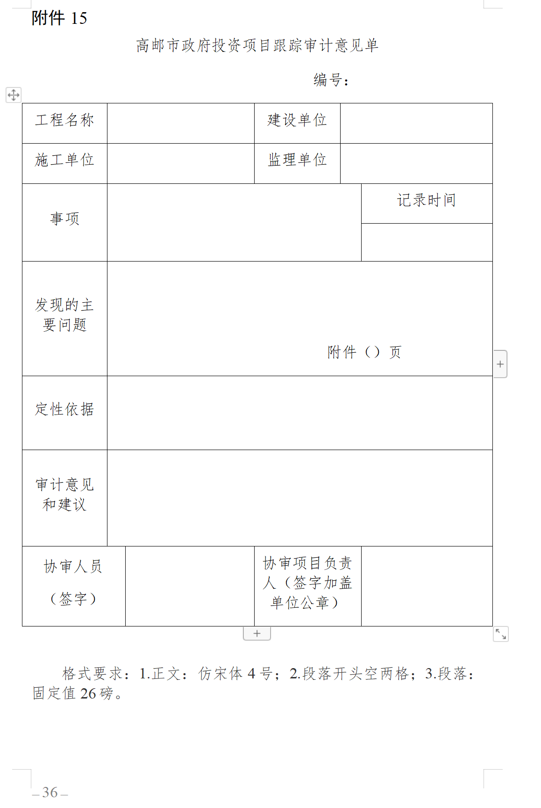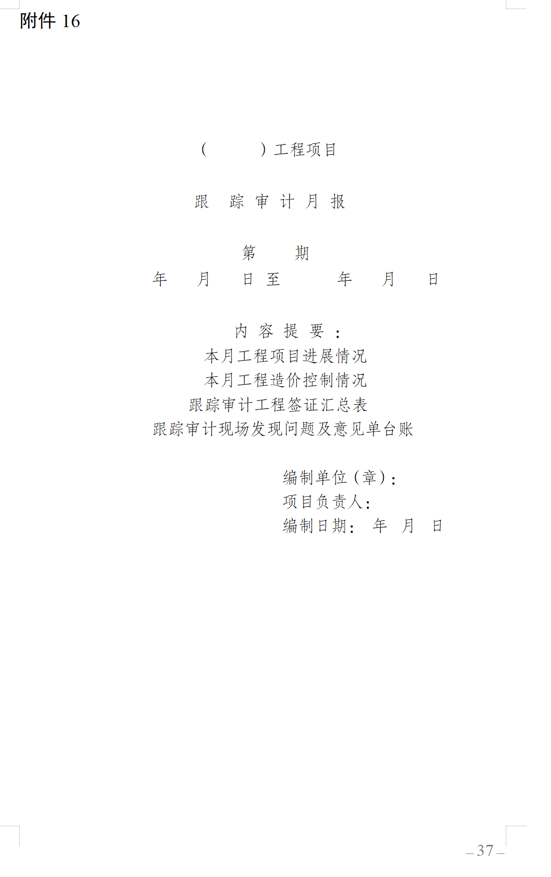
高邮市审计局文件

邮审发〔2021〕24号
好
高邮市审计局关于
印发《高邮市审计局政府投资
项目协审工作考核办法（试行）》的通知

各科室，市固定资产投资审计中心、任期经济责任审计中心：
为进一步加强协审中介机构参与政府投资项目审计的管理，提高协审中介机构审计质量，经研究，制定《高邮市审计局政府投资项目协审工作考核办法（试行）》，现印发给你们，请遵照执行。
附件：高邮市审计局政府投资项目审计管理办法（试行）

高邮市审计局
2021年11月1日

高邮市审计局政府投资项目
协审工作考核办法（试行）

为进一步规范协审社会中介机构（以下简称中介机构）及协审人员参与高邮市固定资产投资审计中心（以下简称固投中心）组织的政府投资项目审计行为，明确审计责任，保证审计质量，规避审计风险，根据《高邮市政府投资项目审计监督办法》等文件和有关规定，制订本考核办法。
第一条 考核对象
（一）协审机构，即参与高邮市政府投资项目协审工作的社会中介机构；
（二）协审人员，由协审机构委派具有相应造价专业审核资格的人员。
第二条 考核范围
固投中心委托协审的政府投资项目，具体包括考核年度内工程竣工决算项目或工程竣工结算项目，实行一项目一考核，基础分100分，扣完为止。
第三条 工程竣工决（结）算协审工作考核
固投中心一般在项目审计结束收到审核资料后5个工作日内，对工程竣工结算协审工作进行考核。考核主要由四方面内容组成：协审质量、协审程序、协审进度、协审纪律。具体扣分标准如下：
（一）协审质量
1.出具的初审报告、定案结果报告及所附证据中出现明显错误，发现一处扣2分；
2.经过必要审计程序应当发现而未发现管理或造价方面问题的，有一处扣3分，造成严重后果的，暂停或取消该单位参与固投中心项目的投标资格（具体视情节严重确定）；
3.审计存在问题应当上报未上报的，有一个扣5分；
4.最终审核结果与初审结果误差率达到20%以上的，每次扣5分；
5.发送到邮箱的最终审核资料中缺少相关内容的，少一个扣2分；
6.建设、施工等单位对协审人员的专业性提出质疑且合理的，有一次扣10分。
（二）协审程序
1.未按规定要求提供有关资料或资料提供不齐全的，发生一次扣1分；
2.项目中标后，中介机构未在规定时间内与固投中心签订合同的，一次扣5分；
3.中介机构领取资料后未按要求提交缺项资料清单，在审计过程中要求补充审计必需资料的，每补充一次扣3分；
4.私下约施工单位复勘现场未向固投中心负责人员报备的，发生一次扣2分；
5.初审结果未报送至固投中心负责人员就擅自和施工单位展开对接的，发生一次扣3分；
6.中介机构与施工单位当面对接应到固投中心指定场所，发现未到指定场所对接的，一次扣3分。
（三）协审进度
审计时限按合同规定执行。
1.无正当理由，未能按时完成协审工作的，滞后5个工作日以上的每个工作日扣1分；
2.协审机构在规定时间到期前3个工作日未向固投中心提交《协审机构申请延期审批单》的，每发生一次扣3分;
3.延期超过一次，期间未积极主动联系固投中心协调解决的，每多延期一次扣5分。
（四）协审纪律
1.法定代表人未经请假批准，未委托其他负责人参加会议的，一次扣5分，迟到的一次扣2分；
2.初审结果核对等事项不按约定时间参加或无故迟到的，以每15分钟扣1分累加扣分，导致当天直接取消的，扣20分；
3.中介机构擅自接收建设单位提供资料的一次扣1分，擅自接收施工单位提供资料的一次扣3分；
4.中介机构协审人员应到场未到场的，一次扣10分；
5.中介机构于每月25-30日报送审计项目实施进度表到固投中心邮箱，未按规定时间报送，超过1个工作日的扣1分，逾期3个工作日不报送的扣5分；
6.接固投中心通知需送还全部资料的，7个工作日内将审计资料整理后送还；未按规定时间送还资料，每超过1个工作日的扣1分；
7.因保管不严导致审计资料丢失，扣10分。
第四条 协审成效
（一）发现案件线索移送有关部门的，1条加10分；
（二）审计核减率超过15%，低于30%的，每个项目加5分；超过30%的加10分。
第五条 考核结果的应用
考核结果将作为评优评先和暂停以及取消中介机构投标资格的主要依据。
第六条 附则
本办法适用于中介机构参与固投中心组织的政府投资项目审计工作考核，考核结果应用与《高邮市审计局政府投资项目审计管理办法（试行）》、《高邮市审计局政府投资项目审计复核管理办法（试行）》等文件结合执行。

附件：政府投资审计项目日常考核记录

附件
政府投资审计项目考核记录
项目名称：
项目年度：
序号 | 扣分(加分)原因 | 扣分"-"（加分"+"）分数 | 协审人员 签字确认 | 备注
1
2
3
4
5
6
7
8
9
10
11
12
13
14
15
合计考核扣分（加分）：
考核得分：
考核人： 中心负责人：
分管局长意见：

局内分送：局领导，存（2）。
高邮市审计局办公室 2021年11月1日印发

高邮市审计局文件

邮审发〔2021〕25号
好
高邮市审计局关于
印发《高邮市审计局政府投资
项目审计管理办法（试行）》的通知

各科室，市固定资产投资审计中心、任期经济责任审计中心：
为进一步加强政府投资项目审计的全流程管理，经研究，制定《高邮市审计局政府投资项目审计管理办法（试行）》，现印发给你们，请遵照执行。
附件：高邮市审计局政府投资项目审计管理办法（试行）

高邮市审计局
2021年11月1日
高邮市审计局政府投资项目
审计管理办法（试行）

第一章 总则
第一条 为规范政府投资建设项目管理，保证审计质量，防范审计风险，根据《中华人民共和国审计法》《中华人民共和国国家审计准则》 《政府投资项目审计规定》《高邮市政府投资项目审计监督办法》及有关法律、法规的规定，结合我市实际，制定本办法。
第二条 由高邮市固定资产投资审计中心（以下简称固投中心）委托协审的社会中介机构及其人员，适用本办法。

第二章 中介机构及派出人员管理
第三条 中介机构参与政府投资建设项目审计，必须按照《中华人民共和国审计法》、《中华人民共和国国家审计准则》等国家有关法律法规的要求进行审计，对出具的审核报告的真实性、合法性负责。
第四条 中介机构在报名参加项目投标时，应按要求配备相应专业的一级造价师，同时确保报名造价师能按相关要求开展中标项目的审计工作。
第五条 审计项目中标后，中介机构应安排人员在规定时间内携带中标通知书等材料与固投中心相关人员对接，签订合同以及资料交接等工作事宜。
第六条 中介机构收到审计项目资料应及时对资料的完整性进行审查，发现项目资料不全的，应在收到审计资料后7日内将缺少资料清单以书面形式提交固投中心。
第七条 中介机构在规定期限内到工程现场勘查，现场勘查由固投中心人员组织并全程参与监督，建设、监理及施工等单位项目负责人参加。中介机构勘查现场的主要技术人员必须与合同上保持一致。中介机构人员不得私下与上述单位人员单独联系勘查现场，不得要求施工单位擅自补充签证资料，不得私下接收来自建设、施工等单位的审计资料。
第八条 审核对接工作由中介机构提出申请，固投中心人员负责协调联系，对接前由中介机构汇报初审结果，以电子档形式发给固投中心项目负责人，项目负责人有权退回不符合要求的审核初稿，中介机构应当按照要求进行修改。中介机构与施工单位当面对接必须在固投中心办公场所完成。
第九条 对接后存在的问题由中介机构以书面形式提交给固投中心负责人员，协调会由固投中心召集建设、监理、施工等单位的项目负责人，开会解决审计发现问题。
第十条 中介机构在审核过程中发现重大违规线索和问题，应及时以书面形式向固投中心负责人报告。
第十一条 中介机构初审结果与最终审核结果差距较大的，需书面说明原因。
第十二条 中介机构于每月25-30日报送审计项目实施进度表，审计项目实施进度表由中介机构负责人签字并盖章，不得延迟报送。
第十三条 未能按合同约定时间完成审计任务的，应当在协审时间到期前3个工作日按规定向固投中心项目负责人提交《协审机构申请延期审批单》，每次申请延期时间为15个工作日。
第十四条 中介机构应当严格执行三级复核机制。最终提交固投中心的审核资料应包含建设单位报送的所有资料以及审核报告、审计核定书、审定结算、三级复核流程单等，审核报告中应至少包含项目基本情况、项目审核情况、核减原因分析以及审定价超合同价原因分析等。
第十五条 报告提交审核后，按固投中心的要求及时提交所有的审计资料，填写资料交接清单。如审计项目被选中复核的，初审中介机构应当主动配合固投中心和复核单位的相关工作，同时无条件遵守复核管理办法的相关规定。
第十六条 中介机构应加强内部专业技术人员及其工作人员的教育和管理，遵守国家法律法规，严守职业道德准则，因自身原因给固投中心、被审计单位造成负面影响或经济损失的，应承担相应责任。
第十七条 中介机构有下列情形之一的，固投中心将暂停其参与本中心下一轮项目的投标资格：
（一）勘查现场、初审对接、协调会议等情况下，合同签订的一级造价师未能按要求到场的；
（二）勘查现场、初审对接、协调会议等情况下，合同签订的一级造价师存在走过场行为的；
（三）私自接受建设、监理及施工等单位送审资料；
（四）未按审计机关要求及时报送审计过程资料的；
（五）因自身原因导致审计项目进度未达到合同约定要求的；
（六）项目考核打分在90分以下的，有一个算一次，叠加顺延；
（七）违反本办法其他规定，情节较轻的。
第十八条 中介机构有下列情形之一的，固投中心将暂停其一年内参与本中心项目的投标资格：
（一）将审计项目转包或分包给其他单位或个人的；
（二）不服从固投中心人员管理，同一项目出现第十七条列出情形两次及以上的；
（三）遗失审计资料的；
（四）项目考核打分在80分以下的，有一个算一次，叠加顺延；
（五）其他违法违规行为。
第十九条 中介机构必须严格遵守审计纪律，有下列行为之一的，立即停止其审计业务，中介机构五年内不得参与固投中心的任何审计业务，直接责任人员终身不得参与固投中心协审任务；造成经济损失的，承担相应的赔偿责任；构成犯罪的，依法移送司法机关追究责任：
（一）重大违纪违规问题应当报告而未报告的；
（二）向被审计单位“吃”、“拿”、“卡”、“要”的；
（三）在办理审核事项时，弄虚作假、徇私舞弊与第三方串通的；
（四）不遵守审计纪律、泄露审计秘密的。

第三章 附则
第二十条 本办法未提及但在《高邮市审计局政府投资项目审计复核管理办法（试行）》中有明确规定的，按复核办法规定执行。
第二十一条 本办法由高邮市固定资产投资审计中心负责解释，自发布之日起实施。

局内分送：局领导，存（2）。
高邮市审计局办公室 2021年11月1日印发

第五章 评标方法及评标标准

一、评标方法
1、本项目采用综合评分法，评委会将对确定为实质性响应招标文件要求的投标文件进行评价和比较。评标结果按评审后得分由高到低顺序排列。得分相同的，按投标报价由低到高顺序排列。得分且投标报价相同的并列，投标文件满足招标文件全部实质性要求，且按照评审因素的量化指标评审得分最高的投标人为排名第一的中标候选人。

二、政府采购政策功能落实
按照《政府采购促进中小企业发展管理办法》的规定，未预留份额专门面向中小企业采购的采购项目或分包，对符合条件的小微型企业、监狱和戒毒企业价格或残疾人福利单位所制造生产的货物或提供的服务进行价格扣除，具体如下：
1、小微型企业价格扣除
（1）本项目对小型和微型企业产品给予20%的扣除价格，用扣除后的价格参与评审。
（2）供应商需按照采购文件的要求提供相应的《企业声明函》。
2、残疾人福利单位价格扣除
（1）本项目对残疾人福利性单位视同小型、微型企业，给予20%的价格扣除，用扣除后的价格参与评审。
（2）残疾人福利单位需按照采购文件的要求提供《残疾人福利性单位声明函》。
（3）残疾人福利单位标准请参照《关于促进残疾人就业政府采购政策的通知》（财库〔2017〕141号）。
3、监狱和戒毒企业价格扣除
（1）本项目对监狱和戒毒企业（简称监狱企业）视同小型、微型企业，给予20%的价格扣除，用扣除后的价格参与评审。
（2）监狱企业参加政府采购活动时，需提供由省级以上监狱管理局、戒毒管理局(含新疆生产建设兵团)出具的属于监狱企业的证明文件。供应商如不提供上述证明文件，价格将不做相应扣除。
（3）监狱企业标准请参照《关于政府采购支持监狱企业发展有关问题的通知》（财库[2014]68号）。
4、残疾人福利单位、监狱企业属于小型、微型企业的，不重复享受政策。
5、大中型企业和其他自然人、法人或者其他组织并与小型、微型企业（残疾人福利单位、监狱企业）组成联合体共同参加政府采购活动。联合协议中约定，小型、微型企业（残疾人福利单位、监狱企业）的协议合同金额占到联合体协议合同总金额30%以上的，给予联合体6%的价格扣除，用扣除后的价格参与评审。
注：本项目专门面对中小企业采购，故对小微、残疾人和监狱戒毒企业不做价格扣除优惠。

三、评标标准
序号 | 评分因素 | 分值分配 | 评分内容及办法
1 | 技术部分（36分） | 组织实施方案  （8分） | 对各投标人的组织实施方案（工作程序、工作标准、工作方法、工作内容）的完整性、合理性、科学性、严密性、可行性进行评价，内容明确详细且满足项目需求的得8分，描述一般得6分，描述有欠缺得5分，描述缺漏严重或严重不对应不得分。
1 | 技术部分（36分） | 风险和质量控制  （8分） | 对各供投标人的风险和质量控制措施（风险预判及应对措施、审计工作中关键点的质量控制等）的完整性、合理性、科学性、严密性、可行性进行评价，内容明确详细且满足项目需求的得8分，描述一般得6分，描述有欠缺得5分，描述缺漏严重或严重不对应不得分。
1 | 技术部分（36分） | 重点、难点和解决方案  （8分） | 对各投标人针对本项目的重点、难点和解决方案的完整性、合理性、科学性、严密性、可行性进行综合评价，内容明确详细且满足项目需求的得8分，描述一般得6分，描述有欠缺得5分，描述缺漏严重或严重不对应不得分。
1 | 技术部分（36分） | 突发事件的处理协调方案  （6分） | 对各投标人针对本项目的突发事件的处理协调方案完整性、合理性、科学性、严密性、可行性进行综合评价，内容明确详细且满足项目需求的得6分，描述一般得4分，描述有欠缺得3分，描述缺漏严重或严重不对应不得分。
1 | 技术部分（36分） | 项目进度计划安排  （6分） | 对各投标人提供的项目进度计划安排的连续性、与项目的契合度、与项目建设参与方的配合度、各节点的安排进行综合评价，内容明确详细且满足项目需求的得6分，描述一般得4分，描述有欠缺得3分，描述缺漏严重或严重不对应不得分。
2 | 商务部分（64分） | 企业业绩  （9分） | 投标人近3年（2022年1月1日至今）承担过政府投资建设项目工程结算审核服务或跟踪审计服务（含结算初审）的业绩，每个得基本分2分，最高得8分；若该业绩为EPC工程总承包项目，有1个加1分，最高加1分。此项满分9分。  【结算审核提供咨询合同、工程竣工结算审计审定单及其他证明材料原件扫描件；跟踪审计（含结算初审）提供咨询合同、委托人盖章的咨询成果文件。同时提供工程总承包项目招标公告和中标公告网站截图（截图须将网站网址包含在内，否则不予认可）。结算审核业绩时间以竣工结算审计审定单或其他证明材料中说明时间为准；跟踪审计（含结算初审）以委托人盖章的咨询成果文件出稿时间为准，原件扫描上传至投标文件中】
2 | 商务部分（64分） | 企业奖项  （12分） | 投标人近3年(2022年1月1日至今)造价咨询业务获得行政主管部门表彰奖励的 (不同年度或不同类型的奖项可叠加)，有一个加4分，企业奖项满分12分。  【提供获奖证明材料原件扫描件，与造价业务无关的奖项不能得分】
2 | 商务部分（64分） | 项目组成员  奖项  （9分） | 本次投标拟投入项目组成员(含项目负责人) 造价咨询类成果近3年(2022年1月1日至今) 获得行政主管部门表彰奖励的，有一个加1.5分，奖项按年度计取，若2022年、2023年、2024年分别获奖，则分别计分。同一人每年度同一类型奖项只计取一次，不同年度或不同类型的奖项可叠加。此项满分9分。  【提供获奖证明材料原件扫描件，与造价业务无关的奖项不得分；项目组成员（含总项目负责人）奖项与企业奖项不重复计分】
2 | 商务部分（64分） | 项目负责人  （18分） | 1、具备有效的国家注册一级造价工程师土建专业证书，且同时具备国家注册一级造价工程师安装专业的得5分，其余不得分。  2、具有工程类工程师职称的，得1分，具有工程类高级工程师及以上职称，得2分。此项满分2分。  3、具有国家一级注册建造师或国家注册监理工程师的，有一个得2分，此项满分2分。  4、近3年（2022年1月1日至今）承担过政府投资建设项目工程结算审核服务或跟踪审计服务（含结算初审）的项目负责人，每个得2分，最高得8分；若该业绩为EPC工程总承包项目，有1个加1分，最高加1分。此项满分9分。  【结算审核提供咨询合同、工程竣工结算审计审定单及其他证明材料原件扫描件；跟踪审计（含结算初审）提供咨询合同、委托人盖章的咨询成果文件。同时提供类似工程总承包项目招标公告和中标公告网站截图（截图须将网站网址包含在内，否则不予认可）。结算审核业绩时间以竣工结算审计审定单或其他证明材料中说明时间为准；跟踪审计（含结算初审）以委托人盖章的咨询成果文件出稿时间为准，原件扫描上传至投标文件中】  项目负责人与企业的业绩不重复计分。  【提供项目组负责人相关证书及近三个月（2024年12月-2025年2月）任意一个月社保缴纳证明材料原件扫描件，否则不计分】
 | 商务部分（64分） | 项目组其他  成员  （12分） | 项目组其他成员（不包含项目负责人）  1、项目组其他成员配备国家注册一级造价工程师（专业为土建或安装），有一个得1分。此项满分4分。  2、项目组成员中，具有工程类工程师职称的，有1人加0.5分，具有工程类高级工程师及以上职称的，有1人加1分，此项满分4分。  3、项目组成员具备国家注册监理工程师或国家注册一级建造师的，有一人得1分。此项满分4分。  【提供项目组成员相关证书及近三个月（2024年12月-2025年2月）任意一个月社保缴纳证明材料原件扫描件，否则不计分】
 | 商务部分（64分） | 服务响应承诺  （4分） | 投标人应综合考虑其在工商注册、实际经营地、办公场所、交通工具、人员配备等因素对招标人要求的服务事项作出及时响应承诺。  1、投标人能在接到委托人通知后1.5小时内项目负责人及相关专业组员到达协调会现场的，得4分；  - 投标人能在接到委托人通知后2小时内项目负责人及相关专业组员到达协调会现场的，得2分；  - 投标人能在接到委托人通知后2.5小时内项目负责人及相关专业组员到达协调会现场的，得1分；  超过2.5小时的不得分，此项满分4分。  (投标资料需提供导航线路图，目的地以项目现场为准)。
合计 |  | 100分
注：1、本项目执行统一定价标准，采用固定价格采购，即执行邮政办发〔2023〕4 号文第六章跟踪审计费用*（1-30%），其价格不列为评审因素。
2、如核查后，投标人提供资料不实，不得参加以后本单位的所有投标。
3、中标单位拟投入人员名单必须和实际开展工作的人员完全一致，不得变更。

第六章 投标文件格式

投 标 文 件

项 目 名 称：
招 标 编 号：
投标人名称 ：
日 期 ：
投 标 人： （电子签章）

投标主要文件目录

一、资格审查响应对照表
二、符合性审查响应对照表
三、非实质性响应对照表
四、开标一览表
五、分项报价表
六、技术参数响应及偏离表
七、商务条款响应及偏离表
八、其他 （投标人认为有必要提供的声明和文件，如有自拟并自行添加）

一、资格审查响应对照表
序号 | 资格审查响应内容 | 是否响应  （填是或者否）
通用资格条件
1 | 法人或者其他组织的营业执照等证明文件，自然人的身份证明（身份证为正、反面）
2 | 依法缴纳职工社会保障资金的证明材料(税务、银行或社会保险基金管理部门出具的近三个月内任意一个月缴纳职工社会保障资金的缴款凭证或缴款证明)
3 | 投标人近三个月内任意一份依法纳税的缴款凭证
4 | 上一年度的财务状况情况（成立不满一年不需提供）
5 | 具备履行合同所必需的设备和专业技术能力的证明材料
6 | 参加本次政府采购活动前3年内在经营活动中没有重大违法记录的书面声明
7 | 未被“信用中国”网站（www.creditchina.gov.cn）、“中国政府采购网"(www.ccgp.gov.cn)列入失信被执行人、重大税收违法案件当事人名单、政府采购严重违法失信行为记录名单
8 | 供应商信用承诺函
落实政府采购政策需满足的资格要求
9 | 本项目专门面向中小企业采购，投标人须提供《中小企业声明函》，项目类型为租赁和商务服务业或其他未列明行业。《中小企业声明函》不符合要求或未提供的，投标文件无效。
特定资格条件
10 | 无
其他资格条件
11 | 投标函
12 | 法人授权书
13 | 关联项目承诺书
14 | 驻场服务承诺

具备履行合同所必需的设备和专业技术能力的书面声明
我单位郑重声明：我单位具备履行本项采购合同所必需的设备和专业技术能力，为履行本项采购合同我公司具备如下主要设备和主要专业技术能力：
主要设备有： 。
主要专业技术能力有： 。

参加本次政府采购活动前 3 年内在经营活动中没有重大违法记录的书面声明

声 明
我公司郑重声明：参加本次政府采购活动前 3 年内，我公司在经营活动中没有因违法经营受到刑事处罚或者责令停产停业、吊销许可证或者执照、较大数额罚款等行政处罚。
供应商名称（公章）：
法定代表人签章：
日期： 年 月 日

供应商信用承诺书
承诺主体名称：
统一社会信用代码：
为维护公平竞争、规范有序的市场秩序，营造诚实守信的信用环境，共同推进社会信用体系建设完善，树立企业诚信守法形象，本企业对________________________项目政府采购活动郑重承诺如下:
一、对提供给注册登记部门、行业管理部门、司法部门、行业组织以及在政府采购活动中提交的所有资料的合法性、真实性、准确性和有效性负责；
二、严格按照国家法律、法规和规章开展采购活动，全面履行应尽的责任和义务，全面做到履约守信，具备《中华人民共和国政府采购法》第二十二条第一款规定的条件;
三、严格依法开展生产经营活动，主动接受行业监管，自愿接受依法开展的日常检查；违法失信经营后将自愿接受约束和惩戒，并依法承担相应责任；
四、自觉接受行政管理部门、行业组织、社会公众、新闻舆论的监督；
五、自觉做到自我约束、自我管理，不制假售假、商标侵权、虚假宣传、违约毁约、恶意逃债、偷税漏税、垄断和不正当竞争，维护经营者、消费者的合法权益；
六、提出政府采购质疑和投诉坚持依法依规、诚实信用原则，在全国范围12个月内没有三次以上查无实据的政府采购投诉；
七、严格遵守信用信息公示相关规定，向社会公示信用信息；
八、在“信用中国”和“中国政府采购网”网站中无违法违规、较重或严重失信记录；
九、如违反承诺，自愿接受管理部门依法给予的行政处罚，同意将违反承诺的行为作为不良记录记入信用档案，依法依规进行信息公示，并承担所产生的一切法律责任和经济损失。
十、本承诺书自签订之日起生效。
（注：法定代表人或负责人、主体名称发生变更的应当重新做出承诺。）

承诺单位（签章）：
法定代表人（负责人）：
年 月 日

投标函格式

致：江苏汇邦工程咨询有限公司
根据贵方的（ ）号招标文件，正式授权下述签字人_________________(姓名)代表我方______________（投标人的名称），全权处理本次项目投标的有关事宜。
据此函，__________签字人（姓名）兹宣布同意如下：
1.按招标文件规定的各项要求，向买方提供所需货物与服务。
2.我们完全理解贵方不一定将合同授予最低报价的投标人。
3.我们已详细审核全部招标文件及其有效补充文件，我们知道必须放弃提出含糊不清或误解问题的权利。
4.我们同意从规定的开标日期起遵循本投标文件，并在规定的投标有效期期满之前均具有约束力。
5.同意向贵方提供贵方可能另外要求的与投标有关的任何证据或资料，并保证我方已提供和将要提供的文件是真实的、准确的。
6.一旦我方中标,我方将根据招标文件的规定，严格履行合同的责任和义务,并保证在招标文件规定的时间完成项目，交付买方验收、使用。
7.与本投标有关的正式通讯地址为：
地 址：
邮 编：
电 话：
传 真：
投标人开户行：
账 户：
行 号：
日 期：________年____月____日

法人授权书
本授权书声明：________________（投标人名称）授权________________（被授权人的姓名）为我方就（项目编号） 号（项目名称）项目采购活动的合法代理人，以本公司名义全权处理一切与该项目采购有关的事务。
本授权书于______年____月____日起生效，特此声明。

被授权人姓名：

联系电话（手机）：

单位名称：________________________________

单位地址：

日期：

被授权人身份证复印件

关联项目承诺书

高邮市固定资产投资审计中心：
我方就“高邮高新区工业污水处理厂及配套管网建设项目等项目跟踪审计服务 ”投标活动，作如下承诺：
请在选项框内勾选
□无已为各子项目中一个或多个工程提供过服务（项目管理、造价咨询、招标代理、工程监理等）的供应商，不得再参加该子项目的采购活动。
□有已为各子项目中一个或多个工程提供过服务（项目管理、造价咨询、招标代理、工程监理等）的供应商，不得再参加该子项目的采购活动。关联项目为：
□A □B
如按得分排名与关联项目相对应，我方自愿主动回避并承诺同意按下列方案执行中标结果：
(1) 如关联子项目 A，则与子项目 B 中标单位对调；
(2) 如关联子项目 B，则不中标，由得分排名第三的单位中标。
我方对承诺的真实性承担一切责任后果，若隐瞒事实，中标结果无效，且三年内不得再参与招标人类似的相关招投标活动。

承诺单位（盖章）：

法定代表人（签字并盖章）：

日期: 年 月 日

驻场服务承诺

高邮市固定资产投资审计中心：
我公司已认真阅读招标文件，完全理解并接受招标文件中关于驻场服务的要求，现就驻场服务作如下承诺：
我公司如果中标，将严格执行招标文件中关于驻场服务的要求，我公司投标文件中所列项目组成员（除项目负责人）至少2人每周驻场时间不得少于4天。在履约过程中，接受采购人采用人脸识别系统或其他有效手段对我公司驻场服务情况进行考勤。若未按要求进行全程驻场服务，即视为我公司失信违约，无条件接受采购人扣减我公司的服务费用，如果出现三次考勤不合格，我公司无条件接受采购人解除采购合同的决定，承担相应违约责任和因此而造成的经济损失并及时做好相关工作的交接。同时，我公司无条件接受采购人将违约情况通报相关行业主管和监管部门和将失信行为推送给社会信用体系，纳入红黑名单管理的做法。

投标人：（单位公章）

法定代表人（投标单位负责人）（签字）：

日期：

二、符合性审查响应对照表
序号 | 符合性审查响应内容 | 是否响应  （填是或者否） | 响应情况
1 | 采购需求中必须满足的实质性要求（即加斜体下划线内容，每条详细列出）
2
3
4
5 | ……

三、非实质性响应对照表
序号 | 非实质性响应内容 | 是否响应  （填是或者否） | 响应情况
1 | 《残疾人福利性单位声明函》
2
3 | ……

中小企业声明函（工程、服务）
本公司（联合体）郑重声明，根据《政府采购促进中小企业发展管理办法》（财库﹝2020﹞46 号）的规定，本公司（联合体）参加（单位名称）的（项目名称）采购活动，工程的施工单位全部为符合政策要求的中小企业（或者：服务全部由符合政策要求的中小企业承接）。相关企业（含联合体中的中小企业、签订分包意向协议的中小企业）的具体情况如下：
1. （标的名称） ，属于（租赁和商务服务业）（不得对行业类别修改）；承建（承接）企业为（企业名称），从业人员 人，营业收入为 万元，资产总额为 万元¹，属于（中型企业、小型企业、微型企业）；
2. （标的名称） ，属于（租赁和商务服务业）（不得对行业类别修改）；承建（承接）企业为（企业名称），从业人员 人，营业收入为 万元，资产总额为 万元，属于（中型企业、小型企业、微型企业）；
……
以上企业，不属于大企业的分支机构，不存在控股股东为大企业的情形，也不存在与大企业的负责人为同一人的情形。
本企业对上述声明内容的真实性负责。如有虚假，将依法承担相应责任。

注：1、从业人员（不仅指在职职工）、营业收入、资产总额填报上一年度数据，无上一年度数据的新成立企业可不填报。
2、供应商如不提供此声明函，价格将不做相应扣除。
3、企业声明函请完整填写，中标后将公示。
4、投标人应当对其出具的《中小企业声明函》真实性负责，投标人出具的《中小企业声明函》内容不实的，属于提供虚假材料谋取中标。对相关制造商信息了解不充分，或者不能确定相关信息真实、准确的，不建议出具《中小企业声明函》。
5、中小企业不得属于大企业的分支机构，不得存在控股股东为大企业的情形，不得存在与大企业的负责人为同一人的情形。
6、《政府采购法》第七十七条第一款：提供虚假材料谋取中标、成交的，处以采购金额千分之五以上千分之十以下的罚款，列入不良行为记录名单，在一至三年内禁止参加政府采购活动，有违法所得的，并处没收违法所得，情节严重的，由工商行政管理机关吊销营业执照；构成犯罪的，依法追究刑事责任 。
企业名称（盖章）：

日 期：

中小微企业划型标准
中小微企业划型标准如下：
行业名称 | 指标名称 | 计量单位 | 中型 | 小型 | 微型
农、林、牧、渔 | 营业收入（Y） | 万元 | 500≤Y＜20000 | 50≤Y＜500 | Y＜50
工业 | 从业人员（X） | 人 | 300≤X＜1000 | 20≤X＜300 | X＜20
工业 | 营业收入（Y） | 万元 | 2000≤Y＜40000 | 300≤Y＜2000 | Y＜300
建筑业 | 营业收入（Y） | 万元 | 6000≤Y＜80000 | 300≤Y＜6000 | Y＜300
建筑业 | 资产总额（Z） | 万元 | 5000≤Z＜80000 | 300≤Z＜5000 | Z＜300
批发业 | 从业人员（X） | 人 | 20≤X＜200 | 5≤X＜20 | X＜5
批发业 | 营业收入（Y） | 万元 | 5000≤Y＜40000 | 1000≤Y＜5000 | Y＜1000
零售业 | 从业人员（X） | 人 | 50≤X＜300 | 10≤X＜50 | X＜10
零售业 | 营业收入（Y） | 万元 | 500≤Y＜20000 | 100≤Y＜500 | Y＜100
交通运输业 | 从业人员（X） | 人 | 300≤X＜1000 | 20≤X＜300 | X＜20
交通运输业 | 营业收入（Y） | 万元 | 3000≤Y＜30000 | 200≤Y＜3000 | Y＜200
仓储业 | 从业人员（X） | 人 | 100≤X＜200 | 20≤X＜100 | X＜20
仓储业 | 营业收入（Y） | 万元 | 1000≤Y＜30000 | 100≤Y＜1000 | Y＜100
邮政业 | 从业人员（X） | 人 | 300≤X＜1000 | 20≤X＜300 | X＜20
邮政业 | 营业收入（Y） | 万元 | 2000≤Y＜30000 | 100≤Y＜2000 | Y＜100
住宿业 | 从业人员（X） | 人 | 100≤X＜300 | 10≤X＜100 | X＜10
住宿业 | 营业收入（Y） | 万元 | 2000≤Y＜10000 | 100≤Y＜2000 | Y＜100
餐饮业 | 从业人员（X） | 人 | 100≤X＜300 | 10≤X＜100 | X＜10
餐饮业 | 营业收入（Y） | 万元 | 2000≤Y＜10000 | 100≤Y＜2000 | Y＜100
信息传输业 | 从业人员（X） | 人 | 100≤X＜2000 | 10≤X＜100 | X＜10
信息传输业 | 营业收入（Y） | 万元 | 1000≤Y＜100000 | 100≤Y＜1000 | Y＜100
软件和信息技术服务业 | 从业人员（X） | 人 | 100≤X＜300 | 10≤X＜100 | X＜10
软件和信息技术服务业 | 营业收入（Y） | 万元 | 1000≤Y＜10000 | 50≤Y＜1000 | Y＜50
房地产开发经营 | 营业收入（Y） | 万元 | 1000≤Y＜200000 | 100≤X＜1000 | X＜100
房地产开发经营 | 资产总额（Z） | 万元 | 5000≤Z＜10000 | 2000≤Y＜5000 | Y＜2000
物业管理 | 从业人员（X） | 人 | 300≤X＜1000 | 100≤X＜300 | X＜100
物业管理 | 营业收入（Y） | 万元 | 1000≤Y＜5000 | 500≤Y＜1000 | Y＜500
租赁和商务服务业 | 从业人员（X） | 人 | 100≤X＜300 | 10≤X＜100 | X＜10
租赁和商务服务业 | 资产总额（Z） | 万元 | 8000≤Z＜120000 | 100≤Z＜8000 | Y＜100
其他未列明行业 | 从业人员（X） | 人 | 100≤X＜300 | 10≤X＜100 | X＜10
说明：上述标准参照《关于印发中小企业划型标准规定的通知》（工信部联企业[2011]300号），大型、中型和小型企业须同时满足所列指标的下限，否则下划一档；微型企业只须满足所列指标中的一项即可。
残疾人福利性单位声明函
本单位郑重声明，根据《财政部 民政部 中国残疾人联合会关于促进残疾人就业政府采购政策的通知》（财库〔2017〕 141号）的规定，本单位为符合条件的残疾人福利性单位，且本单位参加______单位的采购文件编号为______的 项目采购活动提供本单位制造的产品或服务（由本单位承担工程/提供服务），或者提供其他残疾人福利性单位制造的产品或服务（不包括使用非残疾人福利性单位注册商标的产品或服务）。
本单位在本次政府采购活动中提供的残疾人福利单位产品报价合计为人民币（大写） 圆整（￥： ）。
本单位对上述声明的真实性负责。如有虚假，将依法承担相应责任。

（备注：1、供应商如不提供此声明函，价格将不做相应扣除。2、中标供应商为残疾人福利单位的，此声明函将随中标结果同时公告，接受社会监督）

供应商全称（盖章）：
日 期：

四、开标一览表
项目名称：
项目编号：
分包号(如有)：

投标服务或产品名称 | 投标报价（该报价为固定价格）
高邮高新区工业污水处理厂及配套管网建设项目等项目跟踪审计服务 | 按邮政办发〔2023〕4号文第六章跟踪审计费用支付*（1-30%）

日期： 年 月 日

五、分项报价表
1 | 2 | 3 | 4
名称 | 数量 | 单价 | 总价
合计

六、技术参数响应及偏离表
序号 | 招标要求 | 投标响应 | 超出、符合或偏离 | 证明材料

注：1、按照基本技术要求详细填列。
2、行数不够，可自行添加。

七、商务条款响应及偏离表
项目 | 招标文件要求 | 是否响应 | 投标人的承诺或说明
交付时间
交货方式
交货地点
付款方式
其他 | ……

.

服务响应承诺

我公司已认真阅读招标文件，完全理解并接受招标文件中关于后续服务响应的要求，现就后续服务响应作如下承诺：
我公司如果成交，将严格执行招标文件中关于服务响应的要求。拟投入人员名单必须和实际开展工作的人员完全一致，不得变更。在履约过程中，接到采购人通知后项目负责人及相关专业组员在 小时内到达项目协调会现场。若未按要求及时到达协调会现场，迟到一次，无条件接受采购人扣减我公司服务费用的10%，如果出现三次未按时到达协调会现场，我公司无条件接受采购人解除采购合同的决定，承担相应违约责任和因此而造成的经济损失并及时做好相关工作的交接。同时，我公司无条件接受采购人将违约情况通报相关行业主管和监管部门和将失信行为推送给社会信用体系，纳入红黑名单管理的做法并且不得参加以后本采购单位的所有投标。

附：导航线路图
子项目A目的地以高邮高新区工业污水处理厂及配套管网建设项目现场：高邮市送桥镇常集村为准。
子项目B目的地以高邮市看守所、执法办案管理中心用房和武警中队营房异地迁建工程现场：高邮市三垛镇南丰村二沟轮窑为准。

投标人：（单位公章）

法定代表人（投标单位负责人）（签字）：

日期：

主要标的信息（中标后将公示）

投标人全称：
服务类
名称：
服务范围：
服务要求：
服务时间：
服务标准：

